บทนำ
รายงานผลการปฏิบัติงานประจำปีงบประมาณ พ.ศ.2561

รายงานแสดงผลการปฏิบัติงาน ประจำปีงบประมาณ พ.ศ.2561 ขององค์การบริหารส่วนตำบลป่าไม้งาม ฉบับนี้ จัดทำขึ้นเพื่อให้เป็นไปตามพระราชบัญญัติสภาตำบลและองค์การบริหารส่วนตำบล พ.ศ.2537 และแก้ไขเพิ่มเติมฉบับที่ 5 พ.ศ. 2546 วรรค 5 และตามระเบียบกระทรวงมหาดไทย ว่าด้วยการจัดทำแผนพัฒนาขององค์กรปกครองส่วนท้องถิ่น พ.ศ.2548 ข้อ 29 และแก้ไขเพิ่มเติมจนถึงฉบับที่ 3 พ.ศ.2561 ข้อ 13(3) การติดตามและประเมินผลแผนพัฒนา กำหนดให้คณะกรรมการติดตามและประเมินผลแผนพัฒนา มีหน้าที่รายงานผลและเสนอความเห็นซึ่งได้จากการติดตามและประเมินผลแผนพัฒนาต่อผู้บริหารท้องถิ่น เพื่อให้ผู้บริหารท้องถิ่นเสนอต่อสภาท้องถิ่น และคณะกรรมการพัฒนาท้องถิ่น พร้อมทั้งประกาศผลการติดตามและประเมินผลแผนพัฒนาให้ประชาชนในท้องถิ่นทราบในที่เปิดเผยภายในสิบห้าวัน นับแต่วันรายงานผลและเสนอความเห็นดังกล่าวและต้องปิดประกาศไว้เป็นระยะเวลาไม่น้อยกว่าสามสิบวัน โดยอย่างน้อยปีละหนึ่งครั้งภายในเดือนธันวาคมของทุกปี”
ซึ่งตามระเบียบที่อ้างถึง การรายงานผลการปฏิบัติงานประจำปีงบประมาณ ขององค์การบริหารส่วนตำบลนั้น ได้กำหนดอำนาจหน้าที่ให้นายกองค์การบริหารส่วนตำบล ต้องจัดทำรายงานแสดงผลการปฏิบัติงานแต่ละปีในวาระที่เข้าดำรงตำแหน่ง ตามนโยบายที่ได้แถลงไว้ต่อสภาองค์การบริหารส่วนตำบล ที่เข้าดำรงตำแหน่งครั้งแรก และต้องประกาศให้ประชาชนทราบโดยอย่างน้อยปีละหนึ่งครั้ง ภายในเดือนธันวาคมของทุกปี องค์การบริหารส่วนตำบลป่าไม้งามเป็นองค์กรปกครองส่วนท้องถิ่นแบบหนึ่ง ที่มีภารกิจอำนาจหน้าที่ในการให้บริการสาธารณะแก่ประชาชนครอบคลุมพื้นที่ทั้งตำบล ซึ่งภารกิจที่องค์การบริหารส่วนตำบลป่าไม้งาม ได้ปฏิบัติมาในปีงบประมาณ พ.ศ.2561 นั้น มีขอบเขตกว้างขวางครอบคลุมหลายด้าน ทั้งด้านตามขอบข่ายของพระราชบัญญัติกำหนดแผนและขั้นตอนการกระจายอำนาจให้แก่องค์กรปกครองส่วนท้องถิ่น พ.ศ.2542 และแก้ไขเพิ่มเติม (ฉบับที่ 2) พ.ศ.2549 พระราชบัญญัติสภาตำบลและองค์การบริหารส่วนตำบล พ.ศ.2537 และแก้ไขเพิ่มเติมฉบับที่ 5 พ.ศ.2546 และตามกฎหมายอื่นๆ ที่กำหนดให้เป็นหน้าที่ขององค์การบริหารส่วนตำบล
ในการบริหารจัดการขององค์การบริหารส่วนตำบลป่าไม้งาม ได้จัดให้ประชาชนและชุมชนได้เข้ามามีส่วนร่วมในการวางแผนและการบริหาร ตลอดจนการตรวจสอบองค์การบริหารส่วนตำบล ซึ่งเป็นองค์กรที่ประชาชนเป็นเจ้าของ ได้แก่ การจัดให้ประชาชนและชุมชน เข้าร่วมประชุมประชาคมการจัดทำแผนพัฒนา เพื่อเสนอแนะปัญหาและความต้องการ ร่วมกันกำหนดแนวทางการพัฒนาและในการตรวจสอบการทำงาน จัดให้ตัวแทนของชุมชน ประชาคมหมู่บ้านเป็นกรรมการในการติดตามประเมินผลแผนพัฒนา กรรมการตรวจรับงานจัดซื้อจัดจ้าง เป็นต้น
รายงานผลการปฏิบัติงานในปีงบประมาณ พ.ศ.2561 ได้วางอยู่บนพื้นฐานแห่งความเป็นจริงทุกประการ และสอดคล้องกับนโยบายรัฐบาลกฎหมายที่เกี่ยวข้องกับภารกิจหน้าที่ของท้องถิ่น และประการสำคัญที่สุดเป็นไปตามความต้องการของประชาชนอย่างแท้จริง

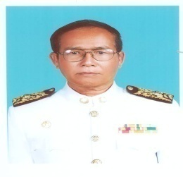

สารจาก
นากยกองค์การบริหารส่วนตำบลป่าไมงาม
รายงานผลการปฏิบัติงานขององค์การบริหารส่วนตำบลป่าไม้งาม ประจำปี 2561 ฉบับนี้ จัดทำขึ้นเพื่อเผยแพร่ข่าวสารกิจกรรม ตลอดจนข้อมูลสรุปผลการดำเนินงานตามโครงการต่างๆ ขององค์การบริหารส่วนตำบลในรอบปีที่ผ่านมา ในวาระสมัยที่กระผมดำรงตำแหน่งนายกองค์การบริหารส่วนตำบล เพื่อเป็นสื่อกลางระหว่างองค์การบริหารส่วนตำบลกับประชาชน
กระผมในฐานะนายกองค์การบริหารส่วนตำบลป่าไม้งาม มีความพยายามเป็นอย่างยิ่งที่จะพัฒนาในทุกๆ ด้าน ไม่ว่าจะเป็นการพัฒนาด้านโครงสร้างพื้นฐาน ด้านเศรษฐกิจสังคมและสิ่งแวดล้อม โดยมุ่งเน้นการพัฒนาอย่างมีประสิทธิภาพ สะดวก ประหยัด เพื่อให้ตำบลป่าไม้งามเกิดความเจริญรุ่งเรือง สามารถแก้ปัญหาและตอบสนองความต้องการของประชาชนได้อย่างทั่วถึง ภายใต้ความร่วมมือของบุคคลหลายๆ ฝ่ายทั้งฝ่ายบริหาร ฝ่ายนิติบัญญัติ หน่วยงานภาครัฐ ภาคเอกชน ความร่วมมือของฝ่ายประชาชน ภาครัฐ และองค์กรเอกชนตลอดจนบุคลากรขององค์การบริหารส่วนตำบลป่าไม้งาม และที่สำคัญก็คือ พี่น้องประชาชนตำบลทุ่งน้อยที่ให้ความร่วมมือและเข้ามามีส่วนร่วมในการพัฒนาตำบลป่าไม้งามของเรา
กระผมหวังเป็นอย่างยิ่งว่ารายงานผลการปฏิบัติงานขององค์การบริหารส่วนตำบลป่าไม้งาม ฉบับนี้จะเป็นสื่อที่มีประโยชน์ต่อการรับทราบถึงบทบาท ภารกิจ และเป็นสิ่งที่เชื่อมโยงให้ทุกท่านเข้าใจถึงภารกิจหน้าที่และเข้ามามีส่วนร่วมในการบริหารงาน ตลอดถึงการแสดงความคิดเห็นต่อการดำเนินงานในด้านต่างๆ ขององค์การบริหารส่วนตำบลป่าไม้งาม ในท้ายนี้กระผมขออาราธนาคุณพระศรีรัตนตรัยและสิ่งศักดิ์สิทธิ์ทั้งหลายโปรดดลบันดาลประทานพรให้ทุกท่านจงประสบแต่ความสุขความเจริญในทุกด้านทุกประการ

นายแสง ชัยศรี
นายกองค์การบริหารส่วนตำบลป่าไม้งาม

วิสัยทัศน์ขององค์การบริหารส่วนตำบลป่าไม้งาม

“โครงสร้างพื้นฐานดี มีแหล่งน้ำเด่น เน้นพัฒนาเศรษฐกิจ คิดพัฒนาคน ไร้มลภาวะพิษ”

พันธะกิจ
1. จัดให้มีการก่อสร้างและบำรุงรักษาทางน้ำและทางบก
2. บำรุงและส่งเสริมการประกอบอาชีพของประชาชน
3. ส่งเสริมการศึกษา ศาสนาและวัฒนธรรม
4. กำจัดมูลฝอยและสิ่งปฏิกูล
5. จัดให้มีน้ำเพื่อการอุปโภค-บริโภคเพื่อการเกษตร
6. ป้องกันและระงับโรคติดต่อ
7. ซ่อมแซมติดตั้งโคมไฟฟ้าและขยายเขตไฟฟ้าเพื่อการเกษตร

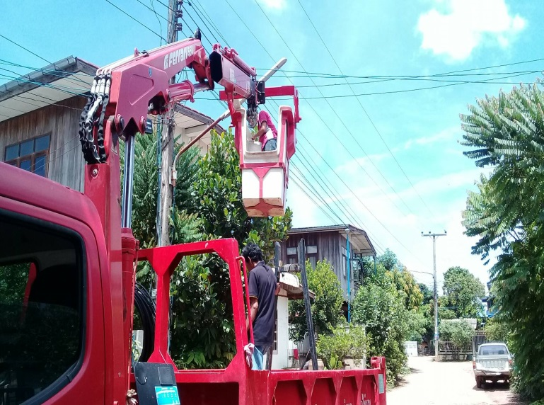
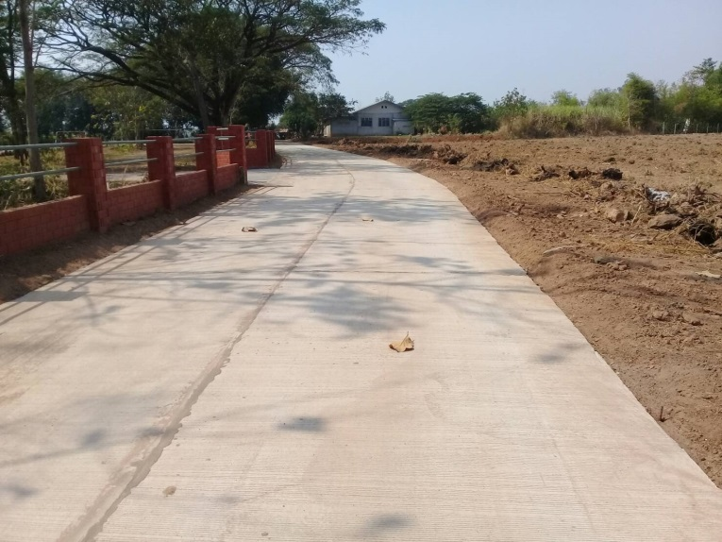

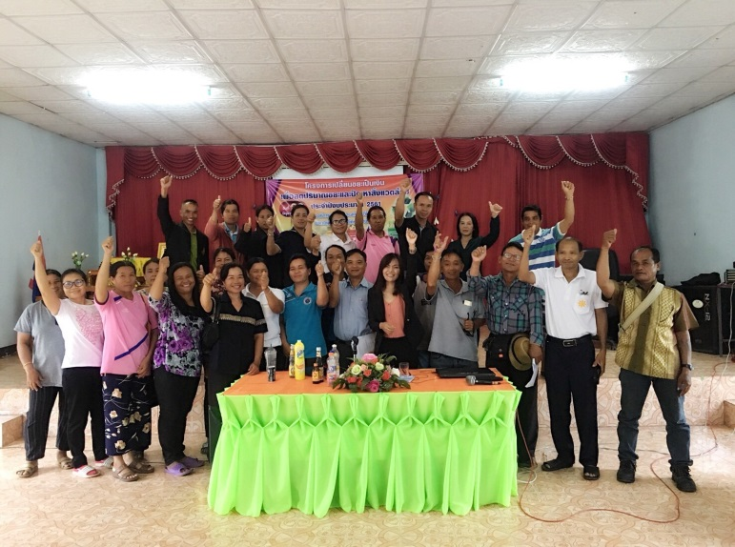
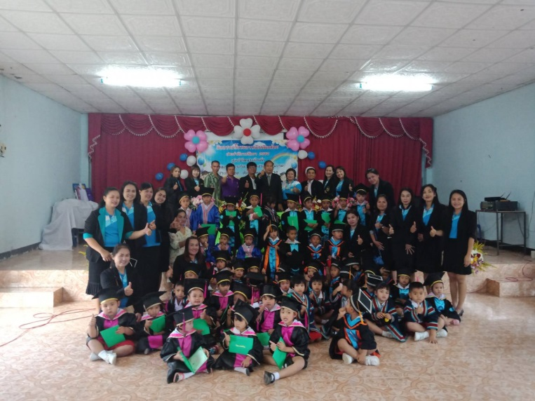

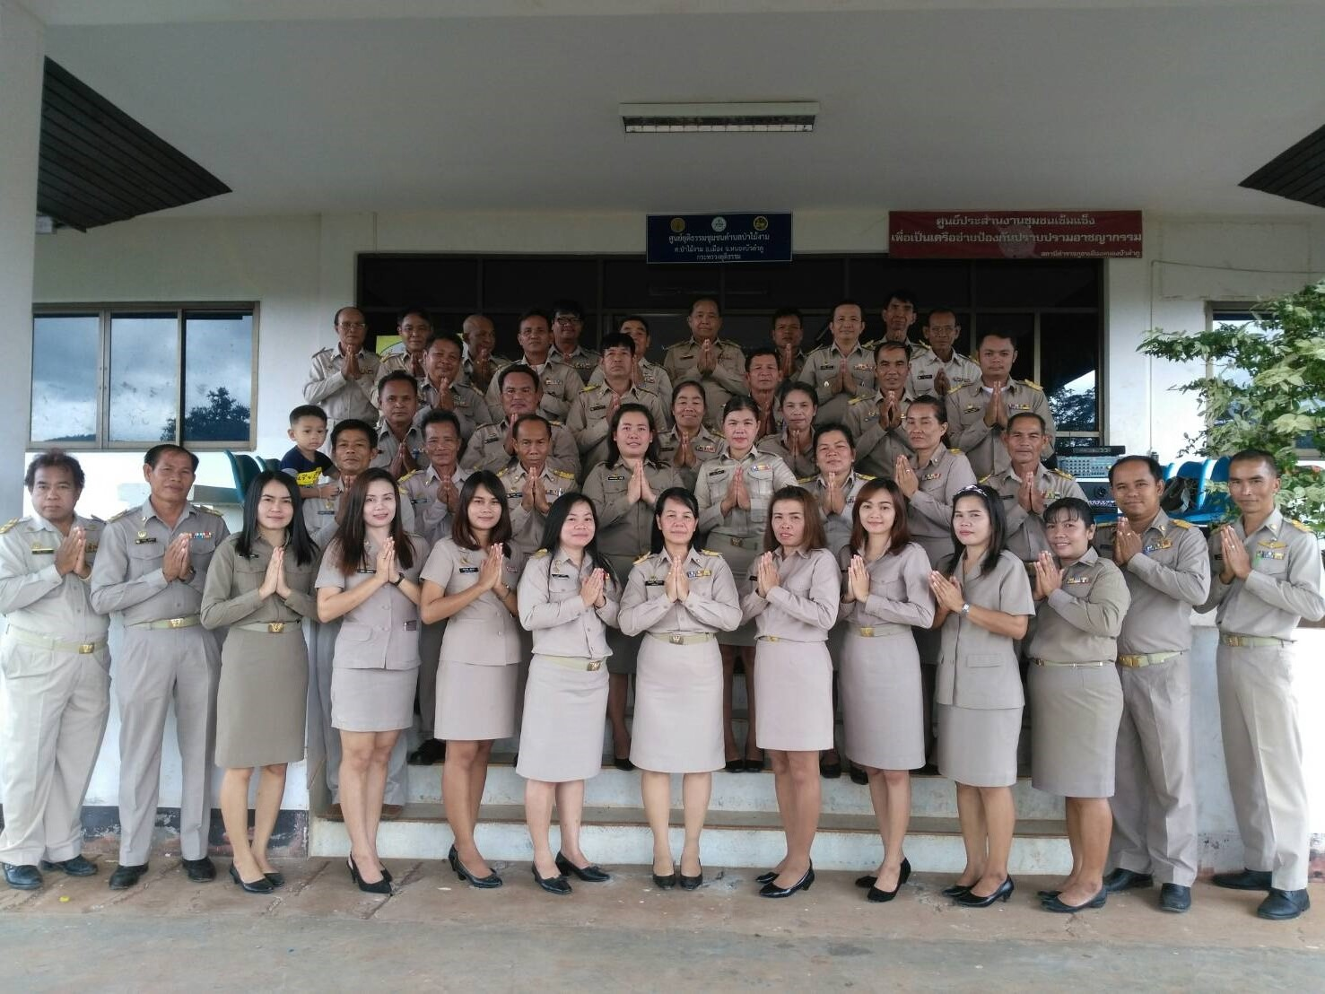

ทำเนียบ
- คณะผู้บริหาร อบต.ป่าไม้งาม
- หัวหน้าส่วนราชการ อบต.ป่าไม้งาม
- สมาชิกสภา อบต.ป่าไม้งาม

คณะผู้บริหารองค์การบริหารส่วนตำบลป่าไมงาม

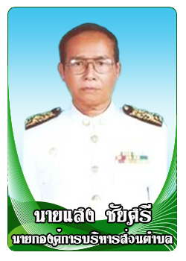


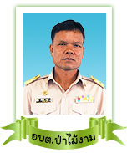

4
3
2
1

1. นายแสง ชัยศรี นายกองค์การบริหารส่วนตำบลป่าไม้งาม
2. นายสมจิตร ขันอาษา รองนายกองค์การบริหารส่วนตำบลป่าไม้งาม
3. นายจำรอง สูนทอง รองนายกองค์การบริหารส่วนตำบลป่าไม้งาม
4. นายสมพงษ์ คำมูล เลขานุการนายกองค์การบริหารส่วนตำบลป่าไม้งาม

หัวหน้าส่วนราชการองค์การบริหารส่วนตำบลป่าไมงาม

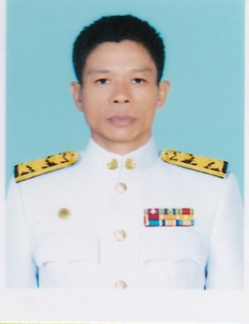
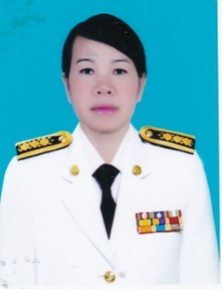
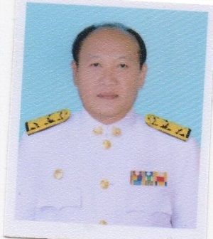


4
2
1
3

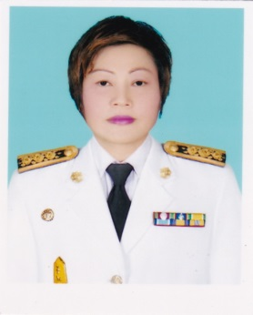
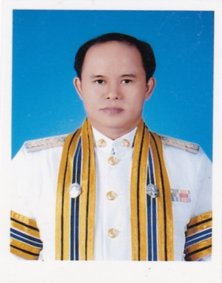


6
5
7

1. นายนิกร บุญจำนงค์ ปลัดองค์การบริหารส่วนตำบล
2. น.ส.อัญญรัตน์ โก๊ะสูงเนิน รองปลัดองค์การบริหารส่วนตำบล
3. นายชยพล ชารีกันณ์ หัวหน้าสำนักปลัด
4. นายสุรศักดิ์ ชัยศรี ผู้อำนวยการกองคลัง
5. นายสนอง ปิ่นแคน ผู้อำนวยการกองช่าง
6. นางไพจิตร โพธิ์พนา ผู้อำนวยการกองศึกษาศาสนาและวัฒนธรรม
7. นายสมเดช บำรุงเอื้อ ผู้อำนวยการกองสวัสดิการสังคม

สมาชิกสภาองค์การบริหารส่วนตำบลป่าไมงาม

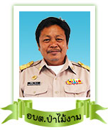
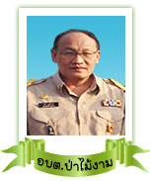
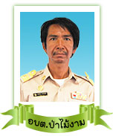
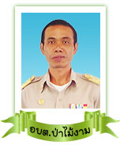
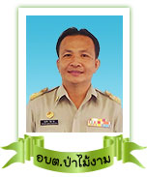

1
2
3
5
4
6
7
8
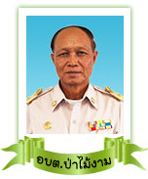
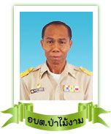
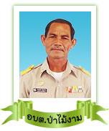
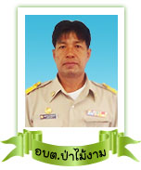
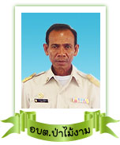

10
9

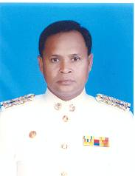
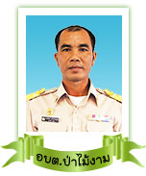
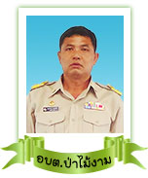



13
12
11
14
15
1. นายเลิศชัย สีหาวัด ประธานสภา อบต./สมาชิก อบต. หมู่ที่ 11
2. นายทักษิณ ชัยราช รองประธานสภา อบต./สมาชิก อบต. หมู่ที่ 2
3. นายนิกร บุญจำนงค์ เลขานุการสภา อบต./ปลัด อบต.
4. นายเอกภพ ธรรมคุณ สมาชิก อบต. หมู่ที่ 1
5. นายนิติศาสตร์ ชัยศรี สมาชิก อบต. หมู่ที่ 1
6. นายสำรวย นาชัยเวช สมาชิก อบต. หมู่ที่ 2
7. นายบุญช่วย อาจมนตรี สมาชิก อบต. หมู่ที่ 3
8. นายประพันธ์ ขันอาสา สมาชิก อบต. หมู่ที่ 4
9. นายฉกรรณ์ นาหัวคน สมาชิก อบต. หมู่ที่ 4
10. นายบุญเคน จงกลรัตน์ สมาชิก อบต. หมู่ที่ 5
11. นายแหวง ท้าวแสง สมาชิก อบต. หมู่ที่ 5
12. นายประดิษฐ์ หงษ์คะ สมาชิก อบต. หมู่ที่ 6
13. นายสมเพชร สมภักดี สมาชิก อบต. หมู่ที่ 6
14. นายธนวัฒน์ แก้วประทุม สมาชิก อบต. หมู่ที่ 7
15. นายมงคล นิรแก้ว สมาชิก อบต. หมู่ที่ 7

สมาชิกสภาองค์การบริหารส่วนตำบลป่าไมงาม

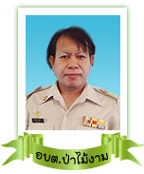

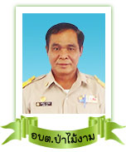



17
20
19
18
16
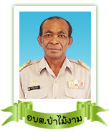

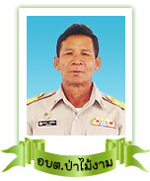
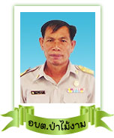

24
212
22
23

16. นางเพ็ญศรี แสนประเสริฐ สมาชิก อบต. หมู่ที่ 8
17. นายสุจริต ผาเนตร สมาชิก อบต. หมู่ที่ 9
18.นางดวงใจ บุญโต สมาชิก อบต. หมู่ที่ 9
19. นางทองล้วน สุนทอง สมาชิก อบต. หมู่ที่ 10
20. นายวงเดือน สาพิมล สมาชิก อบต. หมู่ที่ 10
21. นายมงคล โพธิจักร สมาชิก อบต. หมู่ที่ 11
22. นายอำนาจ สามหาดไทย สมาชิก อบต. หมู่ที่ 12
23. นางทาองสา วงษ์ศรีวอ สมาชิก อบต. หมู่ที่ 12
24. นายถนอม ผาเนตร สมาชิก อบต. หมู่ที่ 13

ยุทธศาสตร์และแนวทางการพัฒนาตามแผนท้องถิ่นสี่ปี (2561-2564)
- ยุทธศาสตร์ตามแผนพัฒนาท้องถิ่นสี่ปี (2561-2564)
- ยุทธศาสตร์การพัฒนาด้านการส่งเสริมเศรษฐกิจชุมชนท้องถิ่นตามหลักเศรษฐกิจพอเพียง
  - การจัดทำแผนแม่บทชุมชนและสนับสนุนการดำเนินงานขององค์กรชุมชนทุกระดับ
  - การพัฒนาและส่งเสริมกลุ่มอาชีพให้แก่กลุ่มผลิตภัณฑ์
  - พัฒนาและส่งเสริมอาชีพให้แก่ประชาชนทั่วไป
  - พัฒนาและส่งเสริมคุณภาพของผลิตภัณฑ์การบรรจุภัณฑ์และการตลาดแก่สินค้าที่ผลิตในชุมชน
  - ส่งเสริมและสนับสนุนอุตสาหกรรมในครอบครัวและหัตถกรรมไทย
  - ส่งเสริมและสนับสนุนวิสาหกิจชุมชน
  - สนับสนุนการตั้งกลุ่มออมทรัพย์ หรือการรวมกลุ่มในรูปแบบอื่นๆ
  - การส่งเสริมเศรษฐกิจพอเพียง
  - ส่งเสริมสนับสุนนการเรียนรู้ชุมชน
  - ส่งเสริมและประชาสัมพันธ์การท่องเที่ยว
  - การพัฒนาผู้ประกอบการธุรกิจและการบริการการท่องเที่ยว

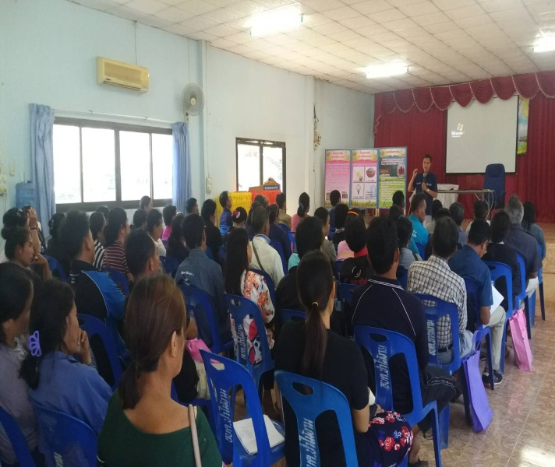
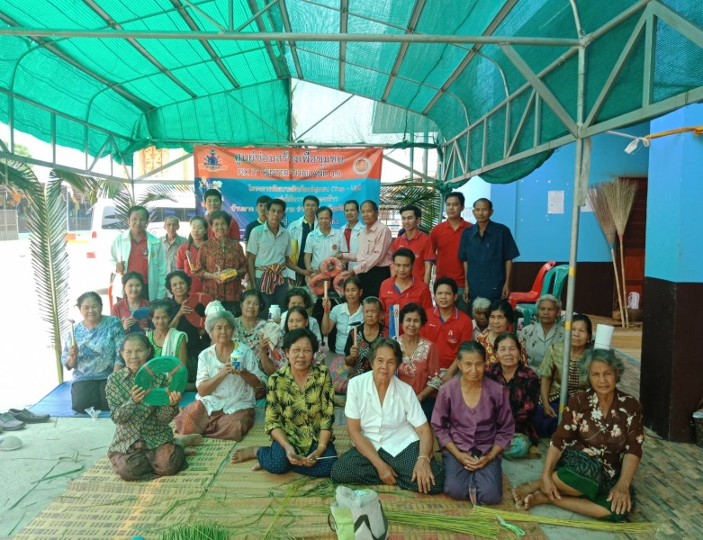

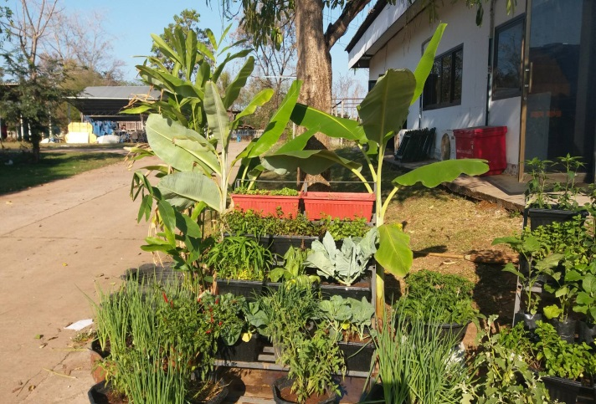
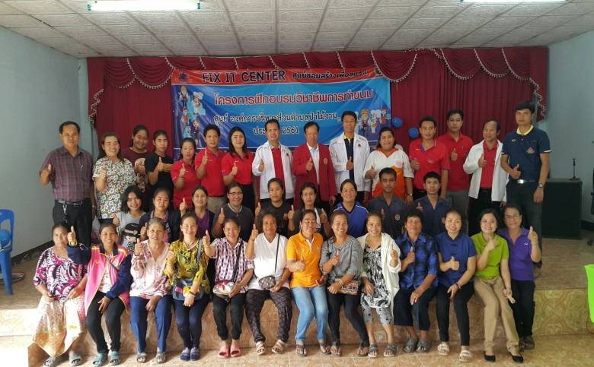

2. ยุทธศาสตร์การพัฒนาด้านการบริหารจัดการและอนุรักษ์ทรัพยากรธรรมชาติและสิ่งแวดล้อม
ท้องถิ่น
2.1 ส่งเสริมการอนุรักษ์และการฟื้นฟูทรัพยากรธรรมชาติ
2.2 ส่งเสริมการจัดการสิ่งแวดล้อมชุมชนและมลพิษต่างๆ
2.3 พัฒนาและดูแลรักษาที่สาธารณะเพื่อเป็นศูนย์สุขภาพชุมชน
2.4 การพัฒนาแหล่งน้ำเพื่อการเกษตร
2.5 การพัฒนาแหล่งน้ำเพื่อการอุปโภคบริโภค
2.6 พัฒนาปรับปรุงภูมิทัศน์ชุมชนให้เป็นแหล่งท่องเที่ยว
2.7 ปรับปรุงและพัฒนาแหล่งท่องเที่ยวในเขต อปท.
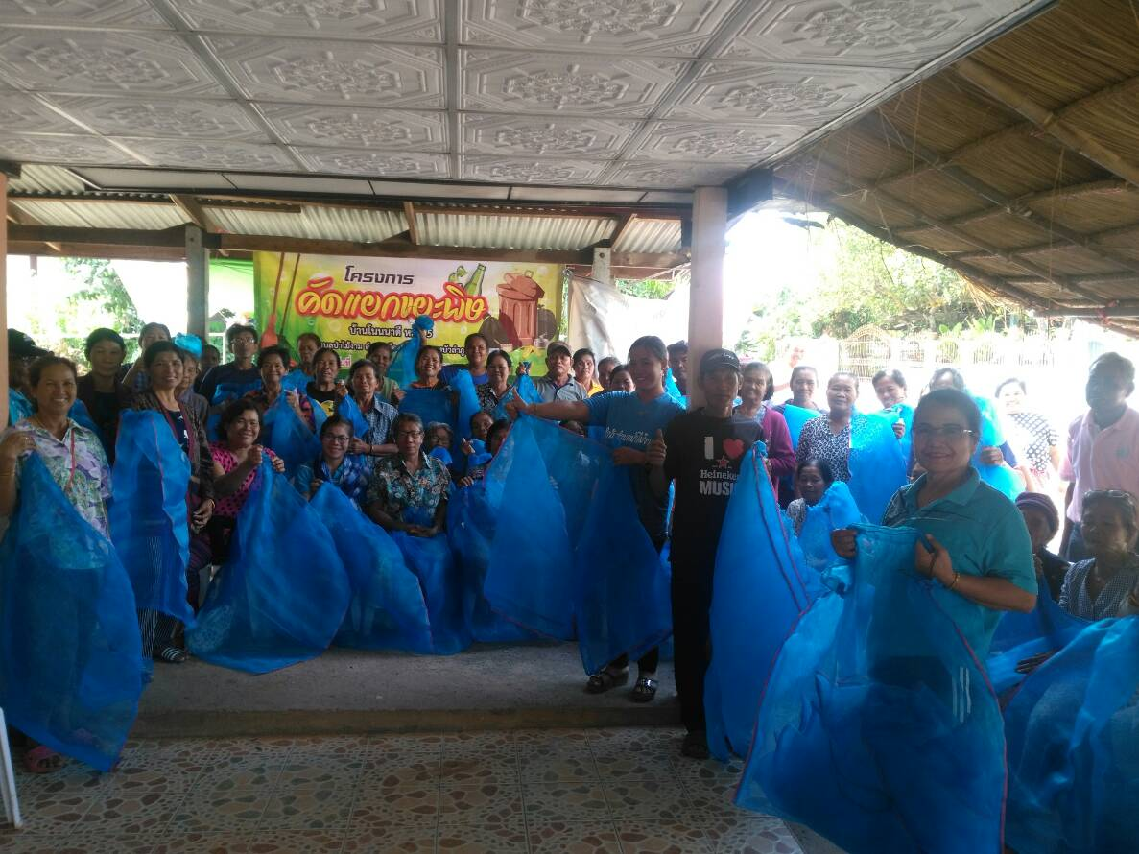

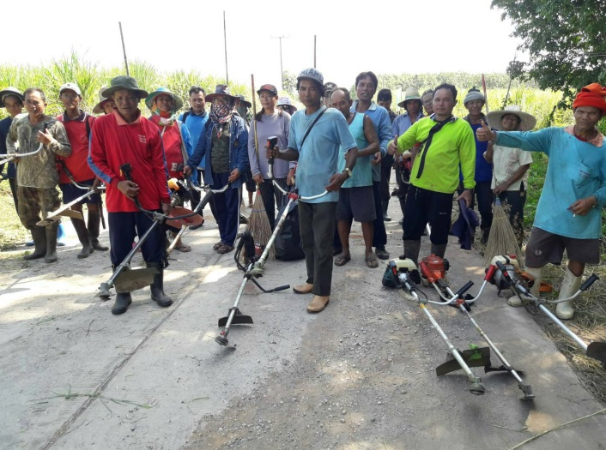
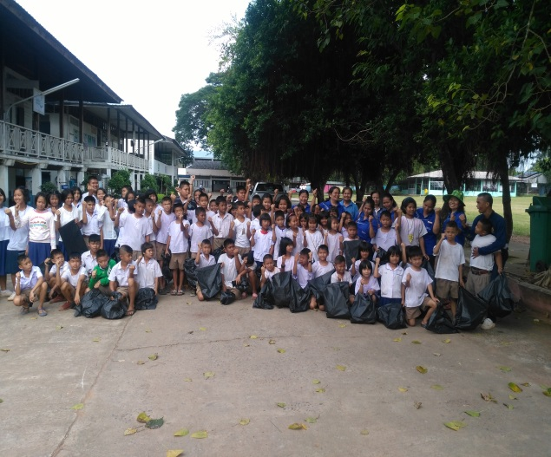

3. ยุทธศาสตร์การพัฒนาด้านคุณภาพชีวิตของประชาชนท้องถิ่น
3.1 การพัฒนาด้านโครงสร้างพื้นฐาน
3.2 พัฒนาศูนย์ต่อสู้เพื่อเอาชนะยาเสพติด
3.3 สงเคราะห์และพัฒนาคุณภาพชีวิตเด็ก เยาวชน สตรี คนชรา คนพิการและผู้ด้อยโอกาส
3.4 เสริมสร้างความเข้มแข็งของสถาบันครอบครัว
3.5 แนวทางส่งเสริมและสนับสนุนการศึกษา
3.6 เสริมสร้างสุขภาพอนามัย เด็ก เยาวชน ประชาชนและพัฒนาพฤติกรรมสุขภาพ
3.7 จัดระบบบริการทางการแพทย์และสาธารณสุข
3.8 ส่งเสริมแพทย์แผนไทยและสมุนไพร
3.9 ส่งเสริมและสนับสนุนการป้องกันและควบคุมโรคติดต่อ
3.10 ส่งเสริมและดูแลรักษาสุขภาพที่เกิดจากโรคไม่ติดต่อ
3.11 สนับสนุนศูนย์อาสาสมัครป้องกันภัยฝ่ายพลเรือนท้องถิ่น
3.12 ส่งเสริมสนับสนุนการนำหลักการมีส่วนร่วมมาใช้ในการบริหารจัดการ
3.13 การพัฒนาเพิ่มประสิทธิภาพในการบริหารงานของ อปท.
3.14 การพัฒนาบุคลากรขององค์กรปกครองส่วนท้องถิ่น
3.15 การประยุกต์ใช้อนุญาโตตุลาการเพื่อพิจารณาข้อพิพาททางการปกครอง
3.16 การบริการประชาชน
3.17 การส่งเสริมและสนับสนุนการกีฬาและนันทนาการ
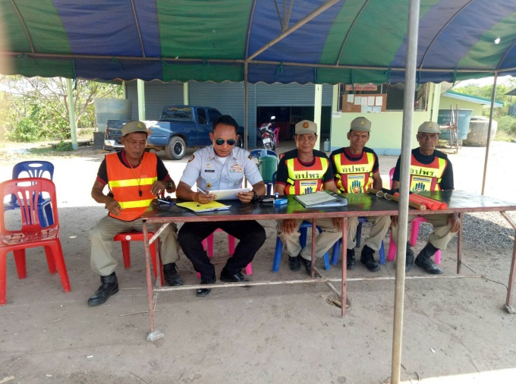
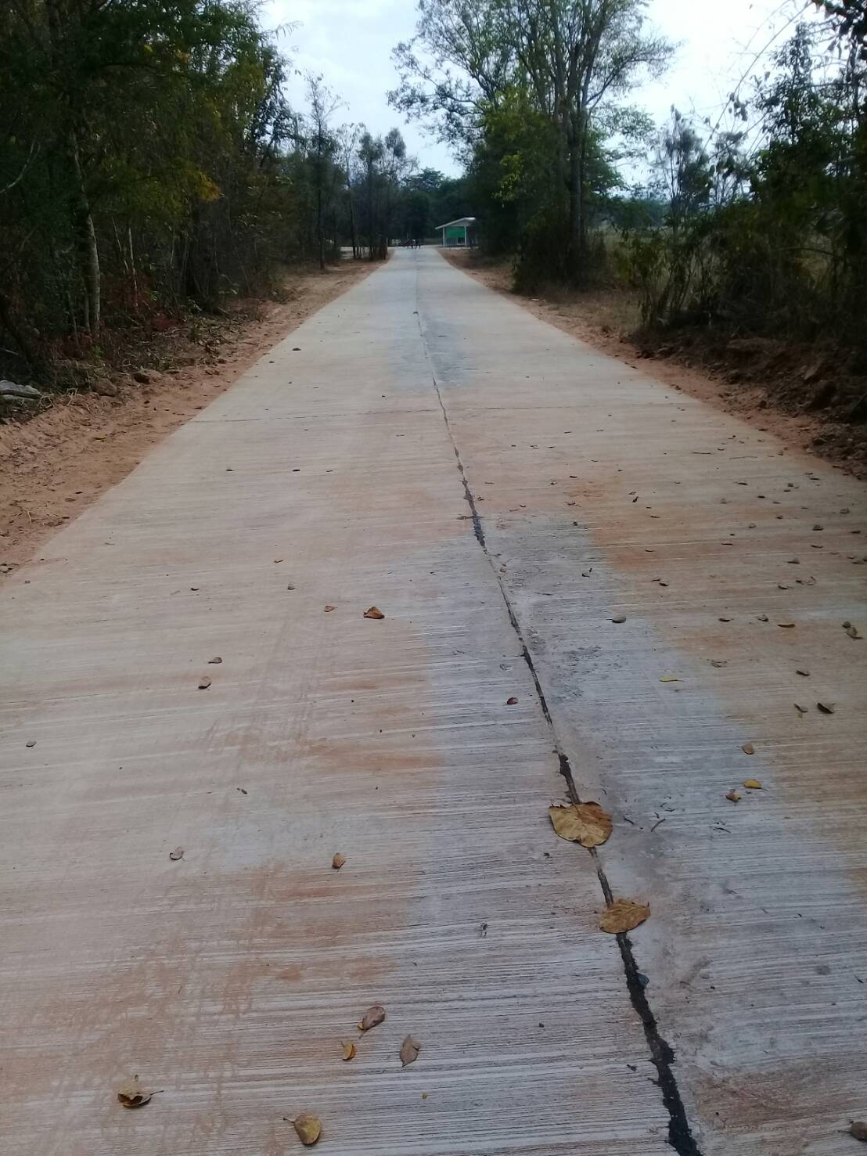

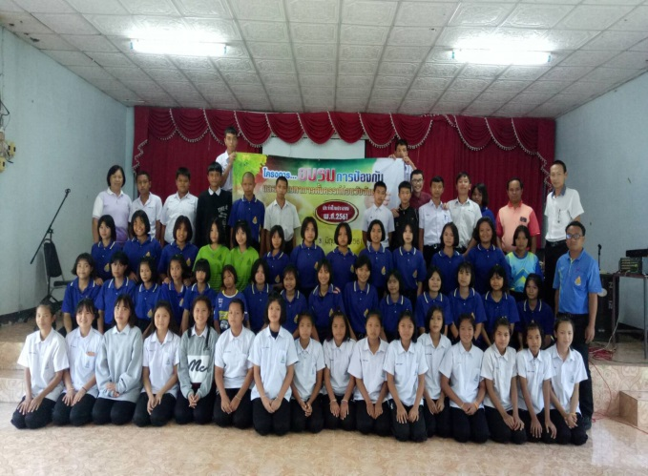
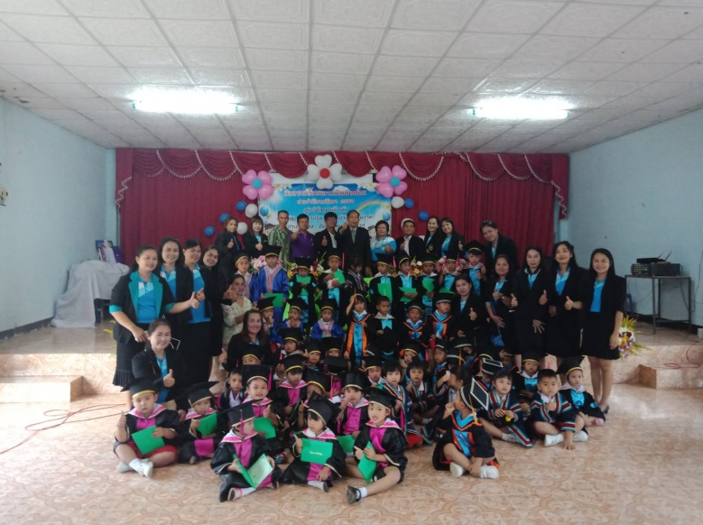

4. ยุทธศาสตร์การพัฒนาด้านศิลปวัฒนธรรม จารีตประเพณีและภูมิปัญญาท้องถิ่น
4.1 ส่งเสริมพระพุทธศาสนาและศาสนาอื่นๆ
4.2 ส่งเสริมและสนับสนุนศิลปวัฒนธรรมและภูมิปัญญาท้องถิ่น
4.3 ส่งเสริมการจัดการเทศกาลและงานประเพณีสำคัญของท้องถิ่นเพื่อการท่องเที่ยว

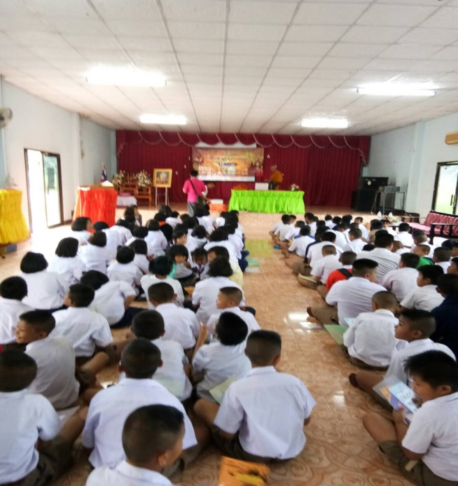
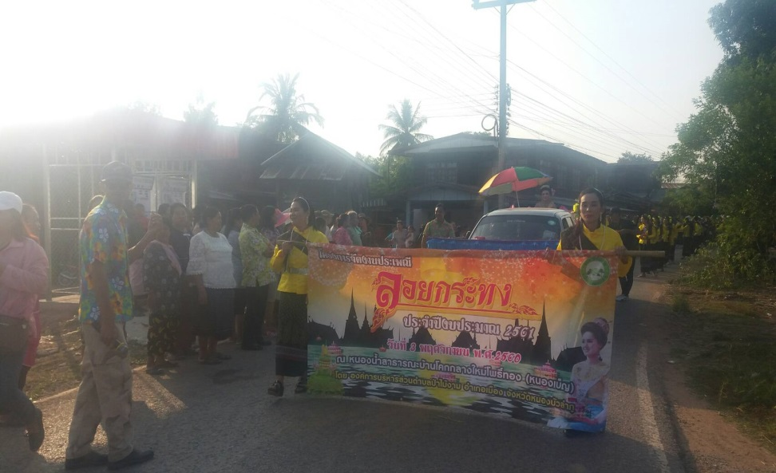
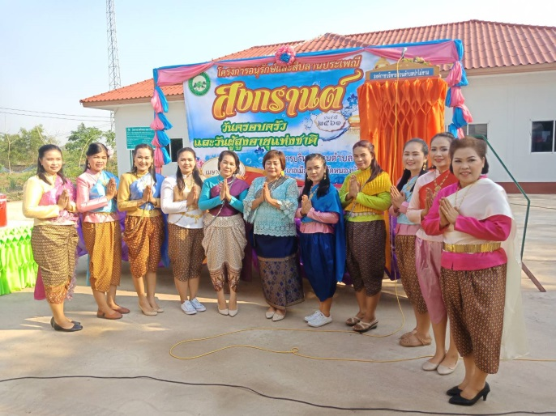
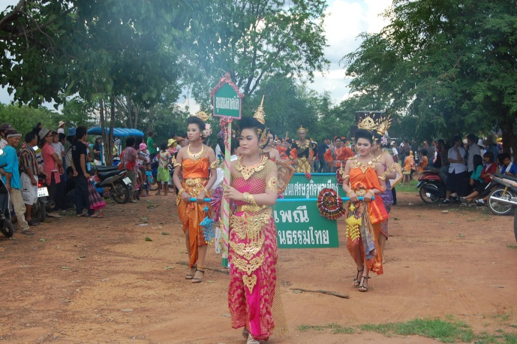

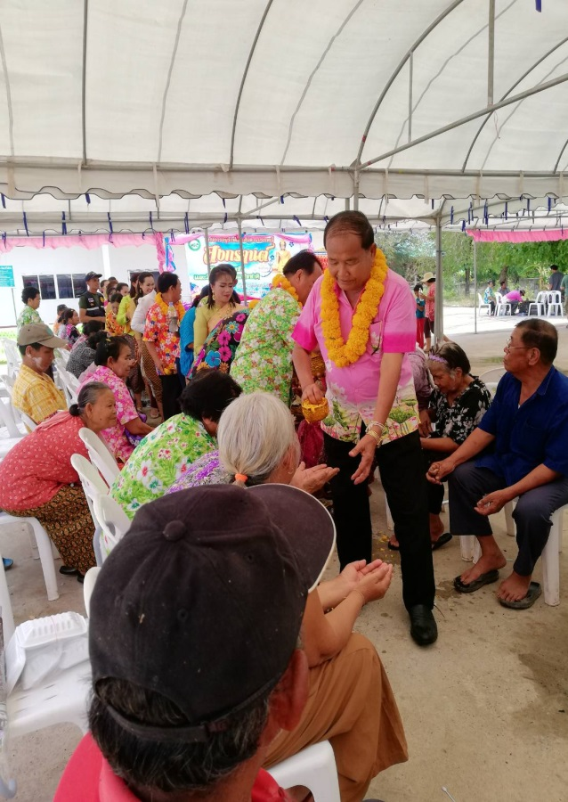

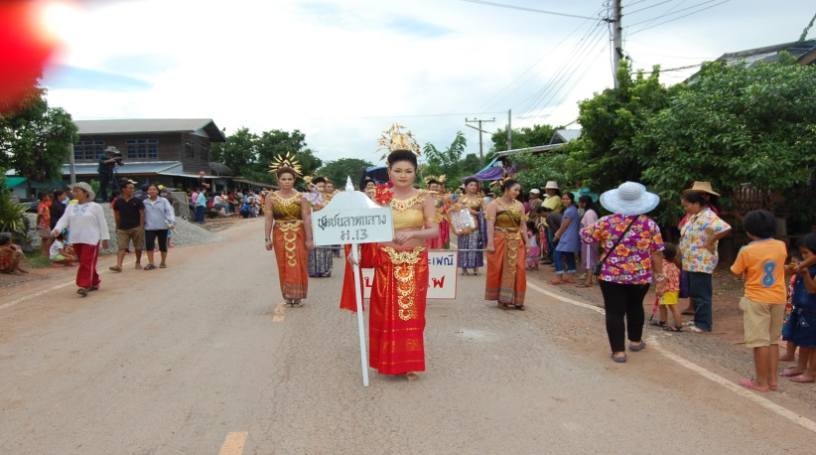

- แนวทางการพัฒนาขององค์การบริหารส่วนตำบลป่าไม้งาม
- โครงสร้างพื้นฐานดี
แนวทาง
1. ก่อสร้างถน น คสล. และลาน คสล. พร้อมปรับปรุง บำรุงรักษาให้อยู่ในสภาพดีและ
เพียงพอ
2. ก่อสร้างถนนลาดยาง พร้อมปรับปรุง บำรุงรักษาให้อยู่ในสภาพดีและเพียงพอ
3. ปรับปรุงซ่อมแซมถนนลูกรัง ให้อยู่ในสภาพดีและเพียงพอต่อความต้องการ
4. ติดตั้งไฟฟ้าสาธารณและปรับปรุงบำรุงรักษา, ขยายไฟฟ้าเพื่อการเกษตร, พร้อม
ปรับปรุงและบำรุงรักษา
5. ขยายถนนลูกรัง ให้อยู่ในสภาพดีและเพียงพอ
6. ก่อสร้างอาคาร, ซ่อมแซมและต่อเติมอาคาร ให้อยู่ในสภาพดีและมั่นคงถาวรใช้งานได้
2. มีแหล่งน้าเด่น
แนวทาง
1. ก่อสร้างฝายน้าล้น ให้อยู่ในสภาพดีและสามารถกักเก็บน้าไว้ใช้เพื่อการเกษตรได้
ตลอดไป
2. ขุดลอกห้วย ให้อยู่ในสภาพดีและสามารถเก็บกักน้าไว้ใช้เพื่อการเกษตรได้ตลอดไป
3. ก่อสร้างท่อระบายน้าคอนกรีตเสริมเหล็ก ให้อยู่ในสภาพดีและสามารถป้องกันการเกิด
น้าท่วมขังได้
3. เน้นพัฒนาเศรษฐกิจ
แนวทาง
- ส่งเสริมและสนับสนุนอาชีพให้แก่ประชาชนในเขตพื้นที่องค์การบริหารส่วนตำบลป่าไม้งาม โดยใช้เทคโนโลยีที่ทันสมัย
2. จัดฝึกอบรมอาชีพให้แก่ประชาชนในเขตพื้นที่องค์การบริหารส่วนตำบลป่าไม้งาม
เพื่อให้ประชาชน มีความรู้เพิ่มมากขึ้น
3. จัดหาตลาดเพื่อรองรับสินค้าในเขตพื้นที่
4. สนับสนุนให้มีโอกาสเข้าหาแหล่งทุน โดยมีอัตราดอกกกเบี้ยต่ำหรือปลอดดอกเบี้ย
4. คิดพัฒนาคน
แนวทาง
1. สร้างความเข้มแข็งให้กับชุมชน
2. ส่งเสริมให้ประชาชนมีส่วนร่วม
3. ปรับปรุงและพัฒนารายได้
4. ร่วมมือและประสานงานกับหน่วยงานที่เกี่ยวข้อง
5. ส่งเสริมให้บุคลากรมีความรู้ความสามารถสูงขึ้นและมีจิตสานึกในการให้บริการ ประชาชน
6. ปรับปรุงเครื่องมือเครื่องใช้และสถานที่ปฏิบัติงาน
7. ส่งเสริมสุขภาพอนามัยที่ดีแก่ประชาชนในเขตพื้นที่ อบต.
8. ส่งเสริมการจัดสวัสดิ์การให้แก่ผู้สูงอายุ
9. ส่งเสริมการศึกษา ศาสนา และวัฒนธรรม

5. ไร้มลภาวะเป็นพิษ
แนวทาง
1. สร้างจิตสานึกและความตระหนักในการจัดการทรัพยากรธรรมชาติสิ่งแวดล้อม
2. บำบัดแลจัดการขยะ
3. ส่งเสริมสุขภาพอนามัยที่ดีแก่ประชาชนในเขตพื้นที่
4. ปลูกต้นไม้ประดับถนนภายใน สานักงาน อบต.และในเขตพื้นที่ อบต.
5. ปรับปรุงและก่อสร้างสวนสาธารณะและสถานที่พักผ่อนหย่อนใจ
6. กากับควบคุมตรวจดูแล เพื่อลดหรือกาจัดมลพิษทุกด้าน

นโยบายของคณะผู้บริหารองค์การบริหารส่วนตำบลป่าไม้งาม ตามยุทธศาสตร์ 7 ด้านคือ
1. นโยบายการพัฒนาด้านการเมืองการบริหาร
มีนโยบายมุ่งเน้นที่จะพัฒนา เพื่อเพิ่มศักยภาพในการปรับปรุงระบบการให้บริการประชาชนจัดระบบการบริหารงานให้มีประสิทธิภาพ รวดเร็ว ถูกต้อง และเป็นธรรม เพื่อให้บริการประชาชนในเรื่องต่างๆ ( ONE STOP SERVICE ) พัฒนาบุคลากร อุปกรณ์ และสถานที่ปฏิบัติงานให้ทันสมัยรองรับการถ่ายโอนภารกิจจากภาครัฐ ส่งเสริมให้ประชาชนมีความรู้และเข้าใจในกิจการของท้องถิ่น ให้ประชาชนเป็นศูนย์กลางในการพัฒนา มีส่วนร่วมในกิจการขององค์กรตลอดจนเสริมสร้างวัฒนธรรมในการทำงานให้แก่บุคลากรท้องถิ่นให้เกิดประสิทธิภาพสูงสุด มุ่งเน้นให้องค์กรแห่งธรรมาภิบาลในการให้บริการประชาชน โดยมีแนวทางในการพัฒนา ดังนี้
1.1) ส่งเสริมด้านการเมือง การปกครอง ตามระบอบประชาธิปไตย โดยมุ่งเน้นให้ประชาชนเข้ามามีส่วนร่วมในกิจกรรมต่าง ๆ ขององค์การบริหารส่วนตำบลป่าไม้งาม สร้างจิตสำนึกให้ชุมชนปกครองตนเองภายใต้หลักธรรมาภิบาล (GOOD GOVERNANCE) หรือยึดหลักหลักการบริหารกิจการบ้านเมืองที่ดี กล่าวคือ ยึดคุณลักษณะสำคัญของกลไกการบริหารจัดการที่ดี 6 ประการ ได้แก่
1) หลักความรับผิดชอบ โดยตระหนักถึงสิทธิหน้าที่การมีจิตสำนึกรับผิดชอบต่อสังคม การใส่ใจในปัญหาของท้องถิ่น มีความกล้าหาญที่จะรับผิดชอบผลจากการกระทำ
2) หลักคุณธรรม คือยึดมั่นในความถูกต้องดีงาม ยึดหลักซื่อสัตย์สุจริต ขยัน อดทน มีระเบียบวินัย
3) หลักการมีส่วนร่วมโดยเปิดโอกาสให้ประชาชนมีส่วนร่วมรับรู้และร่วมตัดสินใจในการพัฒนาท้องถิ่น
4) หลักความคุ้มค่า โดยบริหารจัดการทรัพยากรที่มีจำกัดให้มีการใช้อย่างประหยัดคุ้มค่าเกิดประโยชน์สูงสุด และสอดคล้องกับแนวทางการพัฒนาที่ยั่งยืน
5) หลักความโปร่งใส คือ เปิดเผยข้อมูลข่าวสารที่เป็นประโยชน์ให้ประชาชนเข้าถึงได้สะดวกและมีส่วนร่วมตรวจสอบความถูกต้องในการดำเนินงาน
6) หลักนิติธรรม โดยตรากฎหมาย กฎข้อบังคับต่างๆ ให้ทันสมัย เป็นธรรม เป็นที่ยอมรับของสังคม
1.2) พัฒนาและปรับปรุงการให้บริการแก่ประชาชนผู้มาติดต่อราชการ จัดให้มีการบริการประชาชนแบบเบ็ดเสร็จ ณ จุดบริการเดียว การลดขั้นตอนในการทำงาน การจัดหาวัสดุครุภัณฑ์ที่จำเป็น เพื่อให้เกิดความสะดวก รวดเร็ว และมีประสิทธิภาพมากขึ้น
1.3) ส่งเสริมและสร้างขวัญกำลังใจ ความสามัคคีให้เกิดขึ้นกับบุคลากรภายในองค์กรทั้งฝ่ายการเมือง ฝ่ายประจำ โดยบริหารงานบนพื้นฐานของความถูกต้อง ยุติธรรมและความโปร่งใส โดยยึดหลักคุณธรรม จริยธรรม จรรยาบรรณของข้าราชการและนักการเมือง รวมทั้งพัฒนาคุณภาพและศักยภาพของบุคลากรให้มีความรู้ความสามารถ มีจิตสำนึกต่อการปฏิบัติหน้าที่และการให้บริการประชาชนอย่างมีประสิทธิภาพ รวดเร็วและถูกต้อง ตามระเบียบขั้นตอนและกฎหมาย
1.4) ส่งเสริมและสนับสนุนให้เกิดเวทีประชาคมในทุกระดับ เพื่อให้ประชาชนเข้ามามีส่วนร่วมคิด ร่วมทำ ร่วมรับผิดชอบในกระบวนการของการพัฒนา และพร้อมที่จะได้รับการตรวจสอบจากประชาชนและสังคมโดยรวม เพื่อป้องกันปัญหาทุจริตและประพฤติมิชอบ
1.5) ส่งเสริมให้มีการประชาสัมพันธ์ เผยแพร่ข้อมูลข่าวสารของ อบต.กิจกรรมที่ อบต.ได้จัดทำขึ้น โดยจัดตั้งศูนย์ประชาสัมพันธ์ตามชุมชน พัฒนาระบบข้อมูลข่าวสารให้มีประสิทธิภาพ เพื่อเป็นแรงจูงใจให้ประชาชนเข้ามามีส่วนร่วม และแก้ไขปัญหาต่างๆ
2. นโยบายการพัฒนาด้านสังคม
เพื่อตอบสนองความต้องการของประชาชนได้อย่างแท้จริง เกิดการมีส่วนร่วมในชุมชนทุกระดับพร้อมเสริมสร้างสวัสดิการที่ดีและกิจกรรมการสังคมสงเคราะห์ การส่งเสริมการพัฒนาสตรี เด็ก เยาวชน
ผู้สูงอายุ ผู้พิการ และผู้ด้อยโอกาส โดยมีแนวทางในการพัฒนา ดังนี้
2.1) ส่งเสริมสนับสนุนการพัฒนาคุณภาพชีวิต พัฒนาระบบการจัดสวัสดิการสังคม การสังคมสงเคราะห์แก่ประชาชนอย่างเสมอภาค และเท่าเทียมกัน เพื่อให้ผู้ด้อยโอกาสทางสังคม เด็ก สตรี ผู้พิการ คนชรา ได้รับการดูแลเอาใจใส่อย่างทั่วถึง
2.2) ส่งเสริมสนับสนุนการดำเนินงานเกี่ยวกับการสร้างเสริมสุขภาพอนามัยของประชาชนการควบคุมและระวังโรคติดต่อ จัดตั้งศูนย์บริการสาธารณสุขแบบครบวงจร มีสถานที่ออกกำลังกายที่พักผ่อนสวนสาธารณะ มีอาหารบริโภคที่ปลอดภัย โดยดำเนินการจัดหาวัสดุอุปกรณ์ สนับสนุนค่าใช้จ่ายในการดำเนินงานร่วมกับอาสาสมัครสาธารณสุขมูลฐานชุมชน(อสม.) โรงพยาบาลส่งเสริมสุขภาพตำบลบ้านป่าไม้งาม และโรงพยาบาลส่งเสริมสุขภาพตำบลบ้านโคกกลาง, การจัดชุดรับส่งผู้ป่วยอุบัติเหตุฉุกเฉินการจัดตั้งหน่วยกู้ชีพ, การจัดหน่วยกู้ภัย “หนึ่งตำบล หนึ่งทีมกู้ภัย”
2.3) การส่งเสริมความเข้มแข็งของชุมชน ให้ประชาชนมีส่วนร่วมในการดำเนินงานในรูปแบบ“ประชาคมดับตำบล”
3. นโยบายการพัฒนาด้านการศึกษา ศาสนา วัฒนธรรมและนันทนาการ
มีนโยบายมุ่งเน้นที่จะจัดระบบการศึกษาในระดับอนุบาล เด็กก่อนวัยเรียนและพัฒนาการศึกษาทั้งในและนอกระบบ สนับสนุนให้ประชาชนมีความรู้ ความเข้าใจในวัฒนธรรม และจารีตประเพณีอันดีงามเสริมสร้างจิตสำนึก และความรับผิดชอบในการปฏิบัติตนต่อสังคม ภายใต้ความหลากหลายทางวัฒนธรรมตลอดจนฟื้นฟูและรักษาเอกลักษณ์ของท้องถิ่น โดยการสนับสนุน กิจกรรมทางศาสนาของประชาชนทุกศาสนาส่งเสริมและพัฒนาความสามารถด้านกีฬาแก่เยาวชนในชุมชนอย่างทั่วถึงพร้อมให้เยาวชนและผู้ที่สนใจได้รับการฝึกฝน เพื่อพัฒนาทักษะทางด้านกีฬาอย่างมีระบบนำไปสู่การพัฒนาที่ถูกต้อง ปรับปรุงศูนย์เยาวชนตำบลให้เกิดความหลากหลายในกิจกรรมต่างๆ เช่น ด้านดนตรีสากล ดนตรีพื้นบ้าน ศูนย์เทคโนโลยีและสารสนเทศ กิจกรรมนันทนาการที่ทั่วถึงมอบให้แก่ประชาชน เน้นกระบวนการมีส่วนร่วม การเรียนรู้ร่วมกันของชุมชน โดยมีแนวทางในการพัฒนา ดังนี้
3.1) ส่งเสริมสนับสนุนและยกระดับการศึกษาของเด็ก เยาวชน ประชาชนทั่วไป ทั้งในและนอกระบบโรงเรียนตามอำนาจขอบเขตที่กฎหมายกำหนด เตรียมความพร้อมด้านบุคลากร วัสดุอุปกรณ์สื่อการเรียนการสอน และพัฒนายกระดับศูนย์พัฒนาเด็กเล็กจัดเป็นโรงเรียนส่วนตำบล ระดับอนุบาล การส่งเสริมการเรียนรู้ของชุมชน โดยใช้ระบบคุณธรรมและวิถีชีวิตของชุมชนเป็นพื้นฐานของกระบวนการเรียนรู้ที่เชื่อมโยงความร่วมมือของสถาบันครอบครัว สถาบันทางศาสนา สถาบันทางการศึกษา และสถาบันทางสังคมพร้อมทั้งพัฒนาคุณภาพการศึกษาระบบเครือข่ายของท้องถิ่น
3.2) สนับสนุนการศึกษาอบรมของประชาชน การส่งเสริมพัฒนาเด็กเยาวชนได้รับโอกาสในการศึกษาต่อในระดับสูงแล้วนำความรู้ความสามารถกลับมาพัฒนาท้องถิ่น การจัดตั้งศูนย์เทคโนโลยีสารสนเทศ การจัดตั้งศูนย์ข้อมูลข่าวสาร งานเผยแพร่ประชาสัมพันธ์
3.3) ส่งเสริมและสนับสนุนศูนย์บูรณาการวัฒนธรรมไทยสายใยชุมชน สถาบันทางศาสนา ให้เป็นแหล่งเรียนรู้และสืบค้น เพื่อสืบทอดวัฒนธรรมของท้องถิ่นอย่างยั่งยืน การสร้างองค์ความรู้ สืบค้นปราชญ์ชาวบ้าน ภูมิปัญญาท้องถิ่นให้ชุมชนต่างๆ ได้เข้ามีส่วนร่วมในการถ่ายทอดความรู้ภูมิปัญญา พื้นบ้านแก่เด็กและเยาวชน การบำรุงรักษาศิลปะ จารีตประเพณี ภูมิปัญญาท้องถิ่นและวัฒนธรรมอันดีงาม
3.4) ส่งเสริมและสนับสนุนการกีฬาและนันทนาการต่าง ๆ ของเยาวชนตำบลป่าไม้งาม เป็นแหล่งเรียนรู้แลกเปลี่ยนความคิดเห็น เสริมสร้างประสบการณ์ในการดำเนินงานด้านต่าง ๆ การจัดตั้งชมรมกีฬาและนันทนาการ จัดหาและบำรุงรักษาอุปกรณ์กีฬา สถานที่ออกกำลังกายและพักผ่อนหย่อนใจของชุมชน
4. นโยบายการพัฒนาด้านการจัดระเบียบชุมชนสังคม และรักษาความสงบเรียบร้อย
มีนโยบายมุ่งเน้นที่จะให้บริการประชาชนทุกระดับ และให้ประชาชนสามารถพึ่งพาตนเองได้ มีการรักษาความสงบเรียบร้อยของประชาชน และการประชาสัมพันธ์ให้ความรู้ด้านการป้องกันและบรรเทาสาธารณภัย โดยเน้นให้ประชาชนมีส่วนร่วมในการป้องกันและบรรเทาสาธารณภัยประสานความร่วมมือทุกภาคส่วนในลักษณะเครือข่าย ความร่วมมือในการปฏิบัติงานให้เกิดความผาสุกและเกิดความมั่นคงในชีวิตทรัพย์สินโดยมีแนวทางในการพัฒนา ดังนี้
4.1) พัฒนาระบบรักษาความสงบเรียบร้อยแก่ชุมชนพัฒนาศักยภาพเครือข่ายอาสาสมัคร อปพร. กองกำลังประชาชน ประสานความร่วมมือชมรมกำนัน-ผู้ใหญ่บ้านดูแลการรักษาความสงบเรียบร้อยของหมู่บ้าน ชุมชน
4.2) การป้องกันและแก้ไขปัญหายาเสพติด ปัญหาอาชญากรรม โดยเน้นชุมชนมีส่วนร่วมการจัดตั้งศูนย์ประสานงานการรักษาความสงบเรียบร้อย ความปลอดภัยในชีวิตและทรัพย์สินของประชาชน ร่วมปฏิบัติหน้าที่กับศูนย์ อปพร.ในแต่ละหมู่บ้าน การจัดตั้งสายตรวจร่วมระหว่าง อปพร.กับอาสาสมัครตำรวจชุมชน, การประสานงานระหว่างองค์กรปกครองส่วนท้องถิ่นข้างเคียง
4.3) การจัดหาให้มีเครื่องมือเครื่องใช้ในการดับเพลิง การป้องกันรักษาความสงบเรียบร้อยให้มีมาตรฐานครบถ้วน ส่งเสริมและเผยแพร่ความรู้ในการป้องกันและบรรเทาสาธารณภัยให้แก่ราษฎร สร้างความเชื่อมั่นให้กับประชาชน
4.4) การจัดทำระบบข้อมูลชุมชน ในการสำรวจสภาพพื้นที่ การอยู่อาศัยของประชาชนในแต่ละหมู่บ้าน ชุมชน เพื่อจัดทำแผนป้องกันและบรรเทาสาธารณภัย แผนการรักษาความสงบเรียบร้อยของชุมชน และการจัดตั้งศูนย์ปฏิบัติการเพื่อเอาชนะยาเสพติดอย่างจริงจัง
5. นโยบายการพัฒนาด้านเศรษฐกิจ
มีนโยบายมุ่งเน้นที่จะส่งเสริมการพัฒนาเสริมสร้างเศรษฐกิจพื้นฐานครัวเรือนและชุมชน เพื่อสร้างความมั่นคงด้านการประกอบอาชีพ และยกระดับรายได้ให้แก่ประชาชนในท้องถิ่นอย่างยั่งยืน โดยยึดหลักเศรษฐกิจพอเพียง ปรับปรุงและพัฒนาสินค้าในภาคเกษตรและอุตสาหกรรม เพิ่มศักยภาพแก่เกษตรกรและการผลิตให้ได้คุณภาพมาตรฐาน ปรับปรุงศักยภาพการจัดเก็บรายได้ และเร่งพัฒนาเพิ่มศักยภาพด้านการท่องเที่ยวในท้องถิ่นอย่างครบวงจร โดยมีแนวทางในการพัฒนา ดังนี้
5.1) พัฒนาเศรษฐกิจชุมชนให้มีความสมดุล สอดคล้องแนวคิดเศรษฐกิจพอเพียง
5.2) ส่งเสริมสนับสนุนการประกอบอาชีพและสร้างมูลค่าเพิ่มของสินค้าและบริการ เพื่อยกระดับรายได้สนับสนุนกิจกรรมของกลุ่มอาชีพต่างๆ มุ่งกระจายรายได้สู่ประชาชนอย่างทั่วถึง โดยมุ่งหวังให้ประชาชนใน ท้องถิ่นมีงานทำตลอดฤดูกาล
5.3) พัฒนากระบวนการในการผลิตและพัฒนาคุณภาพของผลิตภัณฑ์ชุมชน พร้อมทั้งพัฒนาแหล่ง การตลาดเพื่อรองรับการจำหน่ายผลิตภัณฑ์ เพิ่มศักยภาพแก่เกษตรกรในการเพิ่มผลผลิตสนับสนุนสินค้าภาคเกษตรและอุตสาหกรรมควบคู่กับพัฒนาเมืองให้น่าอยู่และปลอดภัย และผู้ประกอบการด้านบริการ และดำเนินการพัฒนาปรับปรุงปัจจัยพื้นฐาน เพื่อรองรับการเจริญเติบโตทางเศรษฐกิจทุกด้านอย่างมีระบบ
6. นโยบายการพัฒนาด้านโครงสร้างพื้นฐาน
มีนโยบายมุ่งเน้นที่จะพัฒนาโครงสร้างพื้นฐานอย่างมีระบบเร่งรัดพัฒนาด้านสาธารณูปโภคสาธารณูปการและบริการสาธารณะทุกด้านให้มีคุณภาพได้มาตรฐานสนองต่อการพัฒนาศักยภาพและสภาพแวดล้อมทางกายภาพของเมือง อันจะเป็นส่วนสำคัญในการเพิ่มความสะดวกในการดำรงชีวิต การคมนาคมสัญจรไปมาและการประกอบอาชีพของประชาชน โดยมีแนวทางในการพัฒนา ดังนี้
6.1 เร่งพัฒนาเครือข่ายระบบโครงสร้างพื้นฐานของหมู่บ้าน และเชื่อมโยงกับทุกตำบลให้มีความสะดวกสบาย ปลอดภัย ทั้งด้านสาธารณูปโภค สาธารณูปการ ให้ได้คุณภาพ มีมาตรฐานรองรับการขยายตัวของเศรษฐกิจและเมืองชายแดน
6.2 การพัฒนาระบบผังเมือง การควบคุมอาคาร ถนนสายหลัก สะพาน ท่อระบายน้ำ ระบบประปา การบำรุงรักษาสิ่งสาธารณูปโภคสาธารณูปการและสิ่งก่อสร้างอื่น ๆ พร้อมปรับปรุงภูมิทัศน์ของหมู่บ้าน ชุมชนให้ครบทุกพื้นที่
7. นโยบายการพัฒนาด้านทรัพยากรธรรมชาติและสิ่งแวดล้อม
มีนโยบายมุ่งเน้นที่จะเสริมสร้างการมีส่วนร่วมของประชาชนและชุมชน ในการปรับปรุงบำรุงรักษา
ทรัพยากรธรรมชาติและสิ่งแวดล้อม เป็นการบริหารจัดการทรัพยากรธรรมชาติและสิ่งแวดล้อม ให้เหมาะสมกับสภาพพื้นที่เป็นไปอย่างยั่งยืน ให้เกิดประโยชน์สูงสุดต่อประชาชน ครอบคลุมกิจกรรมที่เกี่ยวข้องกับสิ่งแวดล้อมพัฒนาบ้านเมืองให้น่าอยู่น่าอาศัย มีทรัพยากรธรรมชาติที่พอเพียง เหมาะสมต่อการนำมาใช้ประโยชน์ ภายใต้การรักษาความสมดุลของธรรมชาติและสิ่งแวดล้อม โดยมีแนวทางในการพัฒนา ดังนี้
7.1) การเสริมสร้างจิตสำนึกและตระหนักในการรักษาทรัพยากรธรรมชาติและสิ่งแวดล้อม
7.2) การป้องกันการทำลาย การบำบัดและฟื้นฟูทรัพยากรธรรมชาติและสิ่งแวดล้อม
7.3) พัฒนาสิ่งแวดล้อมโดยการบริหารจัดการ กิจกรรมการสนับสนุนระบบกำจัดขยะมูลฝอยและสิ่งปฏิกูล
7.4) รณรงค์การขุดลอกวัชพืช คลองที่ส่งน้ำใช้ในการเกษตร ขุดลอกลำเหมืองเพื่อแก้ไขปัญหาน้ำท่วม
7.5) ปรับปรุงแหล่งเก็บกักน้ำ การพัฒนาแหล่งน้ำเพื่อการอุปโภคบริโภคและเพื่อการเกษตรปรับปรุงพัฒนาพื้นที่ เพื่อการอนุรักษ์ให้เกิดการใช้ที่ดินอย่างมีระบบ สร้างความเข้าใจและมีส่วนร่วมในการบริหารจัดการ การอนุรักษ์แหล่งเรียนรู้โบราณสถาน ป่าไม้ ภายใต้จิตสำนึกและรับผิดชอบในสิ่งแวดล้อมโดยทั่วถึงและเท่าเทียมกัน

การวางแผนพัฒนาขององค์การบริหารส่วนตำบลป่าไม้งาม

องค์การบริหารส่วนตำบลป่าไม้งาม ได้จัดทำแผนยุทธศาสตร์การพัฒนาและแผนพัฒนาท้องถิ่นสี่ปี(พ.ศ.2561–2564) ตามกระบวนการที่บัญญัติไว้ในระเบียบกระทรวงมหาดไทยว่าด้วยการจัดทำแผนพัฒนาองค์กรปกครองส่วนท้องถิ่น พ.ศ.2548 โดยผ่านการมีส่วนร่วมของประชาชน เช่น การประชาคม การประชุมคณะกรรมการชุมชน เพื่อรับฟังปัญหาและความต้องการที่แท้จริงของประชาชน ในพื้นที่ ก่อนนำมาจัดทำโครงการเพื่อพัฒนาพื้นที่ที่บรรจุไว้ในแผนพัฒนาท้องถิ่นสี่ปีต่อไป
องค์การบริหารส่วนตำบลป่าไม้งาม ได้ประกาศใช้แผนพัฒนาท้องถิ่นสี่ปี(พ.ศ. 2561-2564) เมื่อวันที่ 31 ตุลาคม พ.ศ.2559 ในปีงบประมาณ พ.ศ.2561 ได้กำหนดโครงการที่จะดำเนินการตามแผนพัฒนาท้องถิ่นสี่ปี (พ.ศ.2561-2564) และได้มีการเปลี่ยนแปลงและเพิ่มเติมโครงการตามแผนพัฒนาท้องถิ่นสีปี ครั้งที่ 1 เมื่อวันที่ 11 เมษายน 2561 และเปลี่ยนแปลงและเพิ่มเติมโครงการตามแผนพัฒนาท้องถิ่นสีปี ครั้งที่ 2 เมื่อวันที่ 7 สิงหาคม 2561 ในปีงบประมาณ พ.ศ.2561 ได้กำหนดโครงการดำเนินงานตามแผนพัฒนาท้องถิ่นสี่ปี (2561-2564) ดังรายละเอียดโครงการรวม 3 ฉบับ ปีที่ 1 พ.ศ.2561 จำนวน 128 โครงการ งบประมาณ 65,455,432 บาท ปีที่ 2 พ.ศ.2562 จำนวน 191 โครงการ งบประมาณ 98,956,232 บาท ปีที่ 3 พ.ศ.2563 จำนวน 199 โครงการ งบประมาณ 114,439,529 บาท ปีที่ 4 พ.ศ.2564 จำนวน 129 โครงการ งบประมาณ 88,470,392 บาท สามารถจำแนกตามยุทธศาสตร์ ได้ดังนี้
จำนวนโครงการและงบประมาณตามแผนพัฒนาท้องถิ่นสี่ปี (2561–2564) และเปลี่ยนแปลงเพิ่มเติม
ครั้งที่ 1 และ 2 ประจำปีงบประมาณ 2561

ยุทธศาสตร์ | 2561 |  | 2562 |  | 2563 |  | 2564
 | จำนวน | งบประมาณ | จำนวน | งบประมาณ | จำนวน | งบประมาณ | จำนวน | งบประมาณ
ยุทธศาสตร์การพัฒนาด้านการส่งเสริมเศรษฐกิจชุมชน ท้องถิ่นตามหลักปรัชญาเศรษฐกิจพอเพียง | 8 | 290,000 | 11 | 380,000 | 8 | 710,000 | 6 | 610,000
ยุทธศาสตร์การพัฒนา การบริหารจัดการและอนุรักษ์ทรัพยากรธรรมชาติและสิ่งแวดล้อม | 16 | 13,014,000 | 28 | 27,572,000 | 30 | 34,573,000 | 17 | 25,246,000
ยุทธศาสตร์การพัฒนาด้านการพัฒนาคุณภาพชีวิตของประชาชนในท้องถิ่น | 97 | 51,731,432 | 146 | 70,056,232 | 155 | 78,756,529 | 101 | 62,224,392
ยุทธศาสตร์การพัฒนาด้าน ศิลปวัฒนธรรม จารีต ประเพณีและภูมิปัญญาท้องถิ่น | 7 | 420,000 | 6 | 400,000 | 6 | 400,000 | 5 | 390,000
รวม | 128 | 65,455,432 | 191 | 98,408,232 | 199 | 114,439,529 | 129 | 88,470,392

รายงานรายรับปี 2561

หมวด |  | จำนวนเงิน (บาท)
หมวดภาษีอากร |  | 21,690,397.46
1. | ภาษีจัดเก็บเอง | 291,138.42
2. | ภาษีรัฐบาลจัดสรร | 21,399,259.04
หมวดค่าธรรมเนียม |  | 603,494.30
1. | ใบอนุญาตและค่าธรรมเนียม | 603,494.30
หมวดรายได้จากทรัพย์สิน |  | 308,802.28
1. | รายได้จากทรัพย์สิน | 308,802.28
หมวดรายได้จากสาธารณูปโภคและการพาณิชย์ |  | 0.00
1. | รายได้จากสาธารณูปโภคและการพาณิชย์ | 0.00
หมวดรายได้เบ็ดเตล็ด |  | 170,348.00
1. | รายได้เบ็ดเตล็ด | 170,348.00
หมวดเงินอุดหนุนทั่วไป |  | 27,759,605.43
1. | เงินอุดหนุนทั่วไปลดช่องว่างทางการคลัง | 0.00
2. | เงินอุดหนุนทั่วไปตามยุทธศาสตร์พัฒนาจังหวัด | 0.00
3. | เงินอุดหนุนทั่วไปสนับสนุนการดำเนินภารกิจถ่ายโอนตามแผนปฏิบัติการกำหนดขั้นตอนการกระจายอำนาจให้แก่ อปท.(กำหนดวัตถุประสงค์) | 27,759,605.43
4. | เงินอุดหนุนที่ไปอื่นๆ นอกเหนือจากรายการข้างต้น | 0.00
หมวดเงินอุดหนุนเฉพาะกิจ |  | 0.00
1. | เงินอุดหนุนด้านการศึกษา | 0.00
2. | เฉพาะกิจจากกรมส่งเสริมการปกครองท้องถิ่น | 0.00
3. | เฉพาะกิจจากกระทรวงวิทยาศาสตร์ | 0.00
4. | เฉพาะกิจจากการท่องเที่ยวแห่งประเทศไทย | 0.00
5. | เฉพาะกิจการเคหะแห่งชาติ | 0.00
6. | เฉพาะกิจจากกระทรวงสาธารณสุข | 0.00
7. | เฉพาะกิจจากกรมโยธาธิการและผังเมือง | 0.00
8. | เงินอุดหนุนเฉพาะกิจอื่นๆ นอกเหนือจากรายการข้างต้น | 0.00
หมวดเงินกู้ |  | 0.00
1. | เงินกู้ (ก.ส.ท. หรือ ก.ส.อ. หรือสถาบันการเงิน หรืออื่นๆ) | 0.00
2. | เงินกู้กองทุนสิ่งแวดล้อม | 0.00
หมวดรายรับอื่นๆ |  | 0.00
1. | รายรับอื่นๆ | 0.00
หมวดบัญชีเงินสะสม |  | 32,635,157.18
1. | ยอดเงินสะสม ณ วันสิ้นเดือนกันยายมของปีงบประมาณ | 15,857,041.22
2. | ยอดเงินทุนสำรองสะสม ณ วันสิ้นเดือนกันยายมของปีงบประมาณ | 16,778,115.96
รวมทั้งสิ้น |  | 83,167,804.65

รายงานรายจ่ายปี 2561

หมวด |  | จำนวนเงิน (บาท)
หมวดรายจ่ายงบกลาง |  | 13,399,239.00
1 | เงินช่วยเหลือค่าทำศพ | 143,440.00
2 | ค่าชำระหนี้เงินต้นและดอกเบี้ย | 0.00
3 | รายจ่ายตามข้อผูกพัน | 184,244.00
4 | เงินสมทบกองทุนบำเหน็จบำนาญข้าราชการส่วนท้องถิ่น (ก.บท.) | 188,451.00
5 | เงินสมทบกองทุนประกันสังคม | 219,732.00
6 | เงินสำรองจ่าย | 117,212.00
7 | เงินช่วยเหลืองบประมาณรายจ่ายเฉพาะการประปา | 0.00
8 | เงินช่วยเหลืองบประมาณรายจ่ายเฉพาะการสถานธนานุบาล | 0.00
9 | อื่นๆ นอกเหนือจากรายการข้างต้น | 12,546,160.00
หมวดรายจ่ายประจำ |  | 25,905,061.31
1 | เงินเดือน | 2,961,313.00
2 | ค่าจ้างประจำ | 12,295,801.00
3 | ค่าจ้างชั่วคราว | 0.00
4 | ค่าตอบแทน (ก.บท.) | 210,250.00
5 | ค่าใช้สอย | 3,882,785.01
6 | ค่าวัสดุ | 1,942,093.28
7 | ค่าสาธารณูปโภค | 577,310.93
8 | เงินอุดหนุน | 4,035,508.09
9 | อื่น ๆ นอกเหนือจากรายการข้างต้น | 0.00
หมวดรายจ่ายเพื่อการลงทุน |  | 14,264,074.23
1 | ค่าครุภัณฑ์ | 415,922.00
2 | ค่าที่ดินและสิ่งปลูกสร้าง | 4,453,152.23
3 | จ่ายจากเงินอุดหนุนเฉพาะกิจ | 0.00
4 | จ่ายจากเงินสะสม | 9,395,000.00
5 | จ่ายจากเงินกู้ | 0
6 | อื่นๆ นอกเหนือจากรายการข้างต้น | 20,000.00
รวมทั้งสิ้น |  | 53,568,374.54

การดำเนินงานและการใช้จ่ายงบประมาณ

การจัดทำงบประมาณ
ผู้บริหารองค์การบริหารส่วนตำบลป่าไม้งาม ได้ประกาศใช้ข้อบัญญัติงบประมาณ เมื่อวันที่ 29 เดือน กันยายน พ.ศ. 2560 โดยมีโครงการที่บรรจุไว้อยู่ในข้อบัญญัติงบประมาณ จำนวน 87 โครงการ งบประมาณ จำนวน 27,402,565.00 บาท สามารถจำแนกตามยุทธศาสตร์ได้ดังนี้

ยุทธศาสตร์ | โครงการ | งบประมาณ  ตามข้อบัญญัติ
ยุทธศาสตร์การพัฒนาด้านการส่งเสริมเศรษฐกิจชุมชน ท้องถิ่นตามหลักปรัชญาเศรษฐกิจพอเพียง | 2 | 55,000.00
ยุทธศาสตร์การพัฒนา การบริหารจัดการและอนุรักษ์ทรัพยากรธรรมชาติและสิ่งแวดล้อม | 4 | 205,000.00
ยุทธศาสตร์การพัฒนาด้านการพัฒนาคุณภาพชีวิตของประชาชนในท้องถิ่น | 75 | 26,777,565.00
ยุทธศาสตร์การพัฒนาด้าน ศิลปวัฒนธรรม จารีต ประเพณีและภูมิปัญญาท้องถิ่น | 6 | 370,000.00
รวม | 87 | 27,407,565.00

โครงการ |  | หน่วยงานที่รับผิดชอบ | งบตามข้อบัญญัติ/เทศบัญญัติ
ยุทธศาสตร์การพัฒนาด้านการส่งเสริมเศรษฐกิจชุมชน ท้องถิ่นตามหลักปรัชญาเศรษฐกิจพอเพียง
1 | โครงการอบรมอาชีพระยะสั้นให้แก่เยาวชน/ประชาชนทั่วไป | กองสวัสดิการ | 25,000.00
2 | โครงการส่งเสริมเศรษฐกิจแบบพอเพียง กิจกรรมส่งเสริมปลูกพืชผักสวนครัวรั้วกินได้ | สำนักปลัด | 30,000.00
ยุทธศาสตร์การพัฒนา การบริหารจัดการและอนุรักษ์ทรัพยากรธรรมชาติและสิ่งแวดล้อมท้องถิ่น
3 | โครงการขุดลอกร่องระบายน้ำรอบหนองผักแว่น หมู่ที่ 1 (หมู่ที่ 1,9,13) | กองช่าง | 120,000.00
4 | โครงการถนนสะอาดหมู่บ้านน่าอยู่สำนักงานน่ามอง | สำนักปลัด | 35,000.00
5 | โครงการคัดแยกขยะอันตราย(คัดแยกขยะต้นทาง)ในชุมชน/หมู่บ้าน | สำนักปลัด | 30,000.00
6 | โครงการเปลี่ยนขยะเป็นเพื่อลดปริมาณขยะและปัญหาสิ่งแวดล้มในพื้นที่ตำบลป่าไม้งาม | สำนักปลัด | 20,000.00
ยุทธศาสตร์การพัฒนาด้านการพัฒนาคุณภาพชีวิตของประชาชนในท้องถิ่น
7 | โครงการลงหินคลุกถนนเพื่อการเกษตร (เป็นบางจุด) ถนนสายหนองผักแว่น-ห้วยกุดน้ำใสบ้านลาด หมู่ที่ 1 | กองช่าง | 200,000.00
8 | โครงกรซ่อมแซมถนนลาดยาง สายบ้านลาดเหนือ-ป่าไม้งาม-ดินทรายอ่อน ต.หัวนา | กองช่าง | 400,000.00
9 | โครงการซ่อมแซมถนน คสล.ภายในหมู่บ้านโคกน้ำเกี้ยง หมู่ที่ 3 | กองช่าง | 176,000.00
10 | โครงการก่อสร้างถนน คสล.ภายในหมู่บ้านถนนสายหลังประปาหมู่ที่ 3 | กองช่าง | 224,000.00
11 | โครงการก่อสร้างถนนลาดยางแอสฟัสติกทับถนน คสล.ภายในหมู่บ้านโคกกลาง หมู่ที่ 4 | กองช่าง | 177,000.00
12 | โครงการก่อสร้างท่อ/ร่องระบายน้ำ ภายในหมู่บ้านโคกกลาง หมู่ที่ 4 | กองช่าง | 223,000.00
13 | โครงการก่อสร้างถนน คสล.ภายในหมู่บ้านบ้านโนนนาดี หมู่ 5 | กองช่าง | 116,000.00
14 | โครงการก่อสร้างถนนลูกรังมาตรฐานสายโคกป่ากุง หมู่ที่ 6-ดินทรายอ่อน ต.หัวนา | กองช่าง | 302,000.00
โครงการ |  | หน่วยงานที่รับผิดชอบ | งบตามข้อบัญญัติ/เทศบัญญัติ
15 | โครงการก่อสร้างถนน คสล.ภายในหมู่บ้านบุ่งบก หมู่ที่ 7 | กองช่าง | 66,000.00
16 | โครงการก่อสร้างถนน คสล.สายจากหมู่บ้านหน้าวัด-ไปสะพานไม้ หมู่ที่ 8 | กองช่าง | 100,000.00
17 | โครงการปรับปรุงซ่อมแซมรางระบายน้ำเดิมพร้อมวางท่อ คสล.ภายในหมู่บ้านบ้านลาดเหนือ หมู่ที่ 9 | กองช่าง | 270,000.00
18 | โครงการก่อสร้างท่อระบายน้ำภายในหมู่บ้านกลางเหนือ หมู่ที่ 10 | กองช่าง | 400,000.00
19 | โครงการจัดกิจกรรมวันเด็กแห่งชาติ ศูนย์พัฒนาเด็กเล็ก | กองการศึกษา | 50,000.00
20 | โครงการจัดหาวัสดุสื่ออำนวยความสะดวกด้านการเรียนการสอนศูนย์พัฒนาเด็กเล็ก | กองการศึกษา | 317,900.00
21 | โครงการอาหารเสริม(นม) ในสังกัด สพฐ. 6 โรงเรียน(งบอุดหนุน) | กองการศึกษา | 1,186,190.00
22 | สนับสนุนและส่งเสริมด้านการศึกษาของศูนย์พัฒนาเด็กเล็กโครงการอาหารเสริม(นม) | กองการศึกษา | 358,331.00
23 | ค่าสนับสนุนอาหารกลางวันของศูนย์พัฒนาเด็กเล็ก ศพด.ทั้ง 8 ศูนย์ | กองการศึกษา | 916,300.00
24 | โครงการศึกษาดูงาน/อบรมบุคลากรทางการศึกษา | กองการศึกษา | 54,000.00
25 | โครงการส่งนักกีฬาเข้าร่วมแข่งขันกีฬา อบต.ร่วมกับ อบต.ในเขต อำเภอเมือง | กองการศึกษา | 100,000.00
26 | โครงการแข่งขันกีฬาชุมชนเพื่อเชื่อมสัมพันธไมตรีระหว่างชุมชน/หมู่บ้าน | กองการศึกษา | 100,000.00
27 | โครงการอบรมเพื่อต่อต้านการใช้ยาเสพติดในเด็กนักเรียน(โครงการครูแดร์ D.A.R.E) | สำนักปลัด | 20,000.00
28 | โครงการอบรมแกนนำหมู่บ้าน/ชุมชนในการเผ้าระวังและป้องกันปัญหายาเสพติดในพื้นที่ชุมชน/หมู่บ้าน | สำนักปลัด | 20,000.00
29 | โครงการพัฒนาสตรีและเสริมสร้างความเข้มแข็งของสถาบันครอบครัว | กองสวัสดิการ | 20,000.00
30 | โครงการป้องกันและแก้ไขปัญหาการตั้งครรภ์ก่อนวัยอันควร | กองสวัสดิการ | 20,000.00
31 | โครงการสานสัมพันธ์ครอบครัวอบอุ่น | กองสวัสดิการ | 20,000.00
32 | โครงการอบรมเชิงปฏิบัติการเรื่องโรคเอดส์เพื่อปรับเปลี่ยนเจคติและพฤติกรรมเสียงต่อการติดเชื้อเอดส์สำหรับเยาวชน | กองสวัสดิการ | 20,000.00
33 | โครงการคาราวานเสริมสร้างพฤติกรรมเด็กและเยาวชน | กองการศึกษา | 20,000.00
34 | โครงการประชุมเชิงปฏิบัติการ การจัดทำทบทวนและบูรณาการพัฒนาหมู่บ้าน/แผนชุมชนสู่การจัดทำแผนพัฒนาสี่ปี | สำนักปลัด | 30,000.00
35 | โครงการอบรมเผยแพร่ความรู้ด้านกฎหมายแก่ผู้นำชุมชน เครือข่ายชุมชน ประชาชนทั่วไปและพนักงานส่วนตำ | สำนักปลัด | 20,000.00
36 | โครงการสงเคราะห์เบี้ยยังชีพผู้สูงอายุ | กองสวัสดิการ | 8,283,600.00
37 | โครงการสงเคราะห์เบี้ยยังชีพผู้พิการ | กองสวัสดิการ | 4,800,000.00
38 | โครงการสงเคราะห์เบี้ยยังชีพผู้ป่วยเอดส์/ด้อยโอกาส | กองสวัสดิการ | 108,000.00
39 | จ้างเหมาบริการรายเดือน พนักงานขับรถกู้ชีพ/พนักงานกู้ชีพ | สำนักปลัด | 216,000.00
40 | โครงการป้องกันและระงับโรคไข้เลือดออกทรายอะเบท น้ำยาพ่นหมอกควัน/น้ำยาเคมีฉีดพ่น ป้องกันโรคไข้เลือดออก(กำจัดลูกน้ำยุงลาย) | สำนักปลัด | 30,000.00
41 | โครงการฝึกอบรมอาสาสมัครป้องกันภัยฝ่ายพลเรือน อปพร.(จัดตั้งใหม่) | สำนักปลัด | 250,000.00
42 | โครงการให้ความรู้เกี่ยวกับการดับเพลิงเบื้อต้นและซ้อมแผนป้องกันและระงับอัคคีภัย | สำนักปลัด | 20,000.00
โครงการ |  | หน่วยงานที่รับผิดชอบ | งบตามข้อบัญญัติ/เทศบัญญัติ
43 | โครงการจุดตรวจบริการประชาชนช่วงเทศกาลปีใหม่,สงกรานต์ | สำนักปลัด | 134,400.00
44 | โครงการประชาสัมพันธ์การจัดเก็บภาษี | กองคลัง | 10,000.00
45 | โครงการอบรมให้ความรู้ด้านภาษีท้องถิ่น | กองคลัง | 15,000.00
46 | โครงการฝึกอบรมและทัศนศึกษาดูงานนอกสถานที่แก่ผู้บริหาร เจ้าหน้าที่ พนักงาน ลูกจ้างและสมาชิกสภาท้องถิ่น | สำนักปลัด | 250,000.00
47 | อุดหนุนโครงการขยายเขตไฟฟ้าแรงต่ำเพื่อการเกษตรบ้านโคกป่ากุง ม. 6 | กองช่าง | 98,000.00
48 | อุดหนุนโครงการขยายเขตไฟฟ้าแรงต่ำเพื่อการเกษตร บ้านโนนนาดี 5 | กองช่าง | 284,000.00
49 | อุดหนุนโครงการขยายเขตไฟฟ้าแรงต่ำเพื่อการเกษตร บ้านบุ่งบก หมู่ที่ 7 | กองช่าง | 334,000.00
50 | อุดหนุนโครงการขยายเสาไฟฟ้าแรงต่ำเพื่อการเกษตร สาย ศพด.-เมรุ บ้านห้วยหามต่าง ม.8 | กองช่าง | 300,000.00
51 | อุดหนุนโครงการขยายไฟฟ้าเพื่อการเกษตรบ้านลาดเหนือ -เมรุป่าช้า หมูที่ 9 ร่วมหมู่ที่ 1,13 | กองช่าง | 220,000.00
52 | เงินอุดหนุนให้สถานศึกษาสักกัดสำนักงานคณะกรรมการศึกษาขั้นพื้นฐาน สังกัด สพฐ.ในเขตพื้นที่ อบต.ป่าไม้งาม อาหารกลางวัน ในสังกัด สพฐ. 6 โรงเรียน | กองการศึกษา | 2,476,000.00
53 | อุดหนุนโครงการส่งเสริมกิจกรรมพัฒนาผู้เรียน ศูนย์เมืองสิบ | กองการศึกษา | 50,000.00
54 | อุดหนุนปกครองจังหวัด(ศูนย์ปฏิบัติการต่อสู้เพื่อเอาชนะยาเสพติด จ.หนองบัวลำภู(ศตส.จ.นภ) | สำนักปลัด | 30,000.00
55 | อุดหนุนปกครองอำเภอเมือง ตามโครงการป้องกันและแก้ไขปัญหายาเสพติด ตามยุทธศาสตร์พลังแผ่นดินเอาชนะยาเสพติด | สำนักปลัด | 20,000.00
56 | อุดหนุนกาชาดจังหวัดหนองบัวลำภู | กองสวัสดิการ | 20,000.00
57 | อุดหนุนเงินสมทบกองทุนหลักประกันสุขภาพ องค์การบริหารส่วนตำบล | สำนักปลัด | 154,244.00
58 | โครงการถนน คสล.ภายในหมู่บ้านโคกศรีเจริญ หมู่ที่ 11 | กองช่าง | 400,000.00
59 | โครงการก่อร้างท่อระบายน้ำภายในหมู่บ้าน บ้านใหม่โพธิ์ทอง หมู่ที่ 12 | กองช่าง | 400,000.00
60 | โครงการก่อสร้างถนน คสล.เส้นทางเข้าเมรุ(ฌาปนกิจสถาน) บ้านลาดร่วม 3 ชุมชน หมู่ที่ 1,9,13 | กองช่าง | 410,000.00
61 | โครงการซ่อมแซมถนนลูกรังเพื่อการเกษตรสายนานายสมัย-บ้านนายทองคูน หมู่ที่ 13 | กองช่าง | 100,000.00
62 | โครงการต่อเติมอาคารที่ทำการสำนักงานทางทิศตะวันตก | กองช่าง | 100,000.00
63 | เทลานคอนกรีตบริเวณหน้าโรงจอดรถข้างอาคารช่างหลังเก่า | กองช่าง | 250,000.00
64 | เทลานคอนกรีตบริเวณโรงจอดรถข้างอาคารสำนักงาน | กองช่าง | 90,000.00
65 | โครงการปรับปรุงโรงจอดรถดับเพลิงและรถกระเช้าพร้อมเทลานคอนกรีต | กองช่าง | 150,000.00
66 | โครงการสัตว์ปลอดโรคคนปลอดภัย จากพิษสุนัขบ้าน | สำนักปลัด | 50,000.00
67 | โครงการก่อสร้างถนน คสล.ภายในหมู่บ้านบ้านห้วยหามต่าง หมู่ที่ 8 | กองช่าง | 100,000.00
68 | อุดหนุนโครงการสำหรับการดำเนินงานตามโครงการพระราชดำริ ด้านสาธารณสุขประจำปี งบประมาณ พ.ศ.2561(หมายเหตุ : จำนวน 13 หมู่บ้าน @ละ 3 โครงการ @ 20,000 บาท) | สำนักปลัด | 260,000.00
69 | จัดซื้อโต๊ะทำงานพร้อมเก้าอี้(สำนักปลัด) | สำนักปลัด | 7,000.00
70 | จัดเครื่องคอมพิวเตอร์แบบพกพา(โน้ตบุ๊ก)(สำนักปลัด) | สำนักปลัด | 21,000.00
71 | จัดซื้อเครื่องพิมพ์แบบฉีดหมึกพร้อมติดตั้งถังหมึกพิมพ์ (Ink Tank Printer)(สำนักปลัด) | สำนักปลัด | 4,300.00
โครงการ |  | หน่วยงานที่รับผิดชอบ | งบตามข้อบัญญัติ/เทศบัญญัติ
72 | จัดซื้อเครื่องเสียงกลางแจ้ง(สำนักปลัด) | สำนักปลัด | 100,000.00
73 | จัดซื้อเครื่องพิมพ์เลเซอร์/ชนิด LED ขาวดำ (ตามมาตรฐานครุภัณฑ์) (สำนักปลัด) | สำนักปลัด | 7,300.00
74 | จัดเครื่องคอมพิวเตอร์แบบพกพา(โน้ตบุ๊ก)(กองคลัง) | กองคลัง | 48,000.00
75 | จัดซื้อชุดชูชีพปฏิบัติงานทางน้ำ(งานป้องกันและบรรเทาสาธารณภัย) | สำนักปลัด | 9,500.00
76 | จัดซื้อตู้เก็บเอกสารแบบ 40 ช่อง(กองสวัสดิการสังคม) | กองสวัสดิการ | 9,500.00
77 | จัดซื้อเทปวัดระยะทาง Stainless Steel | กองช่าง | 7,000.00
78 | จัดซื้อเต็นท์ชนิดทรงโค้ง | กองช่าง | 80,000.00
79 | จัดเครื่องคอมพิวเตอร์แบบพกพา(โน้ตบุ๊ก)(กองช่าง) | กองช่าง | 21,000.00
80 | จัดซื้อเครื่องพ่นหมอกควัน | สำนักปลัด | 118,000.00
81 | จัดซื้อวัสดุวิทยาศาสตร์หรือการแพทย์ | สำนักปลัด | 5,000.00
ยุทธศาสตร์การพัฒนาด้าน ศิลปวัฒนธรรม จารีต ประเพณีและภูมิปัญญาท้องถิ่น
82 | โครงการเข้าวัดทำบุญตลอดปีทำดีตลอดไปเทิดไท้องค์ราชัน | กองการศึกษา | 10,000.00
83 | โครงการทำบุญเยี่ยมเยียนพุทธศาสนิกชนในฤดูกาลเข้าพรรษา(ทำบุญเข้าพรรษา) | กองการศึกษา | 20,000.00
84 | โครงการจัดกิจกรรมประเพณีวันสงกรานต์ วันครอบครัว วันผู้สูงอายุแห่งชาติ | กองการศึกษา | 80,000.00
85 | อุดหนุนโครงการงานประเพณีบุญบั้งไฟประจำปีหรือประเพณีวันสำคัญอื่นๆ | กองการศึกษา | 195,000.00
86 | โครงการอนุรักษ์และสืบสานประเพณีท้องถิ่น วันลอยกระทง | กองการศึกษา | 30,000.00
87 | อุดหนุนอำเภอเมืองหนองบัวลำภูตามโครงการส่งเสริมศิลปวัฒนธรรมและภูมิปัญญาท้องถิ่น | กองการศึกษา | 35,000.00
 | รวม |  | 27,407,565.00

- การใช้จ่ายงบประมาณ
อบต.ป่าไม้งาม มีการใช้จ่ายงบประมาณในการดำเนินโครงการตามข้อบัญญัติงบประมาณ โดยได้มีการก่อหนี้ผูกพัน/ลงนามในสัญญา รวม 80 โครงการ จำนวนเงิน 26,362,266.00 บาท มีการเบิกจ่ายงบประมาณ จำนวน 80 โครงการ จำนวนเงิน 25,779,418.23 บาท สามารถจำแนกตามยุทธศาสตร์ ได้ดังนี้

ยุทธศาสตร์ | การก่อหนี้ผูกพัน/ลงนามในสัญญา |  | การเบิกจ่าย
 | โครงการ | งบประมาณ | โครงการ | งบประมาณ
ยุทธศาสตร์การพัฒนาด้านการส่งเสริมเศรษฐกิจชุมชน ท้องถิ่นตามหลักปรัชญาเศรษฐกิจพอเพียง | 2 | 54,330.00 | 2 | 54,330.00
ยุทธศาสตร์การพัฒนา การบริหารจัดการและอนุรักษ์ทรัพยากรธรรมชาติและสิ่งแวดล้อม | 3 | 68,622.00 | 3 | 68,622.00
ยุทธศาสตร์การพัฒนาด้านการพัฒนาคุณภาพชีวิตของประชาชนในท้องถิ่น | 70 | 25,889,337.00 | 70 | 25,306,489.23
ยุทธศาสตร์การพัฒนาด้าน ศิลปวัฒนธรรม จารีต ประเพณีและภูมิปัญญาท้องถิ่น | 5 | 349,977.00 | 5 | 349,977.00
รวม | 80 | 26,362,266.00 | 80 | 25,779,418.23

สามารถจำแนกการดำเนินงานของแผนพัฒนาท้องถิ่นสี่ปี(2561-2564) ได้ดังนี้
ยุทธศาสตร์ | จำนวนโครงการตามแผนพัฒนาท้องถิ่นสี่ปี (2561-2564) ประจำปี 2561 | จำนวนโครงการอนุมัติข้อบัญญัติงบประมาณรายจ่าย/ตามแผนดำเนินงาน ประจำปี 2561 | จำนวนโครงการที่ดำเนินการแล้วเสร็จ |  | จำนวนโครงการที่อยู่ระหว่างดำเนินการ |  | จำนวนโครงการที่ยังไม่ได้ดำเนินการ |  | จำนวนโครงการที่มีการยกเลิกโครงการ |  | จำนวนโครงการทั้งหมด
 | จำนวน | จำนวน | จำนวน | ร้อยละ | จำนวน | ร้อยละ | จำนวน | ร้อยละ | จำนวน | ร้อยละ | จำนวน | ร้อยละ
1.ยุทธศาสตร์การพัฒนาด้านการส่งเสริมเศรษฐกิจชุมชนท้องถิ่นตามหลักเศรษฐกิจพอเพียง | 8 | 2 | 2 | 25.00 | - | - | - | - | - | - | 2 | 25.00
2.ยุทธศาสตร์การพัฒนา การบริหารจัดการและอนุรักษ์ทรัพยากรธรรมชาติและสิ่งแวดล้อม | 16 | 4 | 3 | 18.75 | - | - | 1 | 6.25 | - | - | 4 | 25.00
3.ยุทธศาสตร์การพัฒนาด้านคุณภาพชีวิตของประชาชนท้องถิ่น | 97 | 75 | 70 | 72.16 | - | - | 4 | 4.12 | 1 | 1.03 | 75 | 77.32
4.ยุทธศาสตร์การพัฒนาด้าน ศิลปวัฒนธรรม จารีต ประเพณี และภูมิปัญญาท้องถิ่น | 7 | 6 | 5 | 71.42 | - | - | 1 | 14.28 | - | - | 6 | 85.71
รวม | 128 | 87 | 80 | 62.50 | - | - | 6 | 4.69 | 1 | 0.78 | 87 | 67.97

รายละเอียดโครงการดำเนินการ
- รายละเอียดโครงการ อบต.ป่าไม้งามที่มีการเบิกจ่าย มีดังนี้

อบต.ป่าไม้งาม |  | หน่วยงานที่รับผิดชอบ | งบตามข้อบัญญัติ(บาท) | ลงนามสัญญา  (บาท) | เบิกจ่าย  (บาท)
ยุทธศาสตร์การพัฒนาด้านการส่งเสริมเศรษฐกิจชุมชน ท้องถิ่นตามหลักปรัชญาเศรษฐกิจพอเพียง
1 | โครงการอบรมอาชีพระยะสั้นให้แก่เยาวชน/ประชาชนทั่วไป | กองสวัสดิการ | 25,000.00 | 25,000.00 | 25,000.00
2 | โครงการส่งเสริมเศรษฐกิจแบบพอเพียง กิจกรรมส่งเสริมปลูกพืชผักสวนครัวรั้วกินได้ | สำนักปลัด | 30,000.00 | 29,330.00 | 29,330.00
ยุทธศาสตร์การพัฒนา การบริหารจัดการและอนุรักษ์ทรัพยากรธรรมชาติและสิ่งแวดล้อมท้องถิ่น
3 | โครงการถนนสะอาดหมู่บ้านน่าอยู่สำนักงานน่ามอง | สำนักปลัด | 35,000.00 | 28,272.00 | 28,272.00
4 | โครงการคัดแยกขยะอันตราย(คัดแยกขยะต้นทาง)ในชุมชน/หมู่บ้าน | สำนักปลัด | 30,000.00 | 29,550.00 | 29,550.00
5 | โครงการเปลี่ยนขยะเป็นเพื่อลดปริมาณขยะและปัญหาสิ่งแวดล้มในพื้นที่ตำบลป่าไม้งาม | สำนักปลัด | 20,000.00 | 10,800.00 | 10,800.00
ยุทธศาสตร์การพัฒนาด้านการพัฒนาคุณภาพชีวิตของประชาชนในท้องถิ่น
6 | โครงการลงหินคลุกถนนเพื่อการเกษตร (เป็นบางจุด) ถนนสายหนองผักแว่น-ห้วยกุดน้ำใสบ้านลาด หมู่ที่ 1 | กองช่าง | 200,000.00 | 200,000.00 | 200,000.00
7 | โครงกรซ่อมแซมถนนลาดยาง สายบ้านลาดเหนือ หมู่ที่ 9 -บ้านป่าไม้งาม หมู่ที่ 2 -ดินทรายอ่อน ต.หัวนา | กองช่าง | 400,000.00 | 400,000.00 | 400,000.00
8 | โครงการซ่อมแซมถนน คสล.ภายในหมู่บ้านโคกน้ำเกี้ยง หมู่ที่ 3 | กองช่าง | 176,000.00 | 176,000.00 | 176,000.00
9 | โครงการก่อสร้างถนน คสล.ภายในหมู่บ้านถนนสายหลังประปา  หมู่ที่ 3 | กองช่าง | 224,000.00 | 224,000.00 | 224,000.00
10 | โครงการก่อสร้างถนนลาดยางแอสฟัสติกทับถนน คสล.ภายในหมู่บ้านโคกกลาง หมู่ที่ 4 | กองช่าง | 177,000.00 | 177,000.00 | 177,000.00
11 | โครงการก่อสร้างท่อ/ร่องระบายน้ำ ภายในหมู่บ้านโคกกลาง หมู่ที่4 | กองช่าง | 223,000.00 | 223,000.00 | 223,000.00
12 | โครงการก่อสร้างถนน คสล.ภายในหมู่บ้านบ้านโนนนาดี หมู่ที่ 5 | กองช่าง | 116,000.00 | 116,000.00 | 116,000.00
13 | อุดหนุนโครงการขยายเขตไฟฟ้าแรงต่ำเพื่อการเกษตร บ้านโนนนาดี  หมู่ที่ 5 | กองช่าง | 284,000.00 | 284,000.00 | 284,000.00
14 | โครงการก่อสร้างถนนลูกรังมาตรฐานสายโคกป่ากุง หมู่ที่ 6-ดินทรายอ่อน ต.หัวนา | กองช่าง | 302,000.00 | 302,000.00 | 302,000.00
15 | อุดหนุนโครงการขยายเขตไฟฟ้าแรงต่ำเพื่อการเกษตรบ้านโคกป่ากุง  หมู่ที่ 6 | กองช่าง | 98,000.00 | 98,000.00 | 98,000.00
16 | โครงการก่อสร้างถนน คสล.ภายในหมู่บ้านบุ่งบก หมู่ที่ 7 | กองช่าง | 66,000.00 | 66,000.00 | 65,152.23
17 | อุดหนุนโครงการขยายเขตไฟฟ้าแรงต่ำเพื่อการเกษตรบ้านบุ่งบกหมู่ที่ 7 | กองช่าง | 334,000.00 | 334,000.00 | 334,000.00
18 | โครงการก่อสร้างถนน คสล.สายจากหมู่บ้านหน้าวัด-ไปสะพานไม้  หมู่ที่ 8 | กองช่าง | 100,000.00 | 100,000.00 | 100,000.00
19 | โครงการก่อสร้างถนน คสล.ภายในหมู่บ้านบ้านห้วยหามต่างหมู่ที่ 8 | กองช่าง | 100,000.00 | 100,000.00 | 100,000.00
20 | อุดหนุนโครงการขยายเสาไฟฟ้าแรงต่ำเพื่อการเกษตร สายศพด.-เมรุ บ้านห้วยหามต่าง ม.8 | กองช่าง | 300,000.00 | 300,000.00 | 300,000.00
21 | โครงการปรับปรุงซ่อมแซมรางระบายน้ำเดิมพร้อมวางท่อ คสล.ภายในหมู่บ้านบ้านลาดเหนือ หมู่ที่ 9 | กองช่าง | 270,000.00 | 270,000.00 | 270,000.00
22 | อุดหนุนโครงการขยายไฟฟ้าเพื่อการเกษตรบ้านลาดเหนือ -เมรุป่าช้า หมูที่ 9 ร่วมหมู่ที่ 1,13 | กองช่าง | 220,000.00 | 220,000.00 | 220,000.00
23 | โครงการก่อสร้างท่อระบายน้ำภายในหมู่บ้านกลางเหนือ หมู่ที่ 10 | กองช่าง | 400,000.00 | 400,000.00 | 400,000.00
อบต.ป่าไม้งาม |  | หน่วยงานที่รับผิดชอบ | งบตามข้อบัญญัติ(บาท) | ลงนามสัญญา(บาท) | เบิกจ่าย(บาท)
24 | โครงการถนน คสล.ภายในหมู่บ้านโคกศรีเจริญม.11 | กองช่าง | 400,000.00 | 400,000.00 | 400,000.00
25 | โครงการก่อร้างท่อระบายน้ำภายในหมู่บ้านใหม่โพธิ์ทอง หมู่ที่ 12 | กองช่าง | 400,000.00 | 400,000.00 | 400,000.00
26 | โครงการก่อสร้างถนน คสล.เส้นทางเข้าเมรุ(ฌาปนกิจสถาน)บ้านลาดร่วม 3 ชุมชน หมู่ที่ 1,9,13 | กองช่าง | 410,000.00 | 410,000.00 | 410,000.00
27 | โครงการซ่อมแซมถนนลูกรังเพื่อการเกษตรสายนานายสมัย-บ้านนายทองคูน หมู่ที่ 13 | กองช่าง | 100,000.00 | 100,000.00 | 100,000.00
28 | เทลานคอนกรีตบริเวณหน้าโรงจอดรถข้างอาคารช่างหลังเก่า | กองช่าง | 250,000.00 | 250,000.00 | 250,000.00
29 | เทลานคอนกรีตบริเวณโรงจอดรถข้างอาคารสำนักงาน | กองช่าง | 90,000.00 | 90,000.00 | 90,000.00
30 | โครงการปรับปรุงโรงจอดรถดับเพลิงและรถกระเช้าพร้อมเทลานคอนกรีต | กองช่าง | 150,000.00 | 150,000.00 | 150,000.00
31 | โครงการจัดกิจกรรมวันเด็กแห่งชาติศูนย์พัฒนาเด็กเล็ก | กองการศึกษา | 50,000.00 | 44,750.00 | 44,750.00
32 | โครงการจัดหาวัสดุสื่ออำนวยความสะดวกด้านการเรียนการสอนศูนย์พัฒนาเด็กเล็ก | กองการศึกษา | 317,900.00 | 316,200.00 | 316,200.00
33 | โครงการอาหารเสริม(นม) ในสังกัด สพฐ. 6 โรงเรียน(งบอุดหนุน) | กองการศึกษา | 1,186,190.00 | 1,186,190.00 | 1,186,190.00
34 | สนับสนุนและส่งเสริมด้านการศึกษาของศูนย์พัฒนาเด็กเล็กโครงการอาหารเสริม(นม) | กองการศึกษา | 358,331.00 | 358,331.00 | 358,331.00
35 | ค่าสนับสนุนอาหารกลางวันของศูนย์พัฒนาเด็กเล็กศพด.ทั้ง 8 ศูนย์ | กองการศึกษา | 916,300.00 | 916,300.00 | 316,300.00
36 | โครงการฝึกอบรมและทัศนศึกษาดูงานเพื่อพัฒนาศักยภาพของบุคลากรทางการศึกษา | กองการศึกษา | 54,000.00 | 10,400.00 | 10,400.00
37 | โครงการแข่งขันกีฬาชุมชนเพื่อเชื่อมสัมพันธไมตรีระหว่างชุมชน/หมู่บ้าน | กองการศึกษา | 100,000.00 | 100,000.00 | 100,000.00
38 | โครงการอบรมเพื่อต่อต้านการใช้ยาเสพติดในเด็กนักเรียน(โครงการครูแดร์ D.A.R.E) | สำนักปลัด | 20,000.00 | 18,625.00 | 18,625.00
39 | โครงการอบรมแกนนำหมู่บ้าน/ชุมชนในการเผ้าระวังและป้องกันปัญหายาเสพติดในพื้นที่ชุมชน/หมู่บ้าน | สำนักปลัด | 20,000.00 | 2,000.00 | 20,000.00
40 | โครงการพัฒนาสตรีและเสริมสร้างความเข้มแข็งของสถาบันครอบครัว | กองสวัสดิการ | 20,000.00 | 15,390.00 | 15,390.00
41 | โครงการป้องกันและแก้ไขปัญหาการตั้งครรภ์ก่อนวัยอันควร | กองสวัสดิการ | 20,000.00 | 15,240.00 | 15,240.00
42 | โครงการสานสัมพันธ์ครอบครัวอบอุ่น | กองสวัสดิการ | 20,000.00 | 14,850.00 | 14,850.00
43 | โครงการประชุมเชิงปฏิบัติการการจัดทำทบทวนและบูรณาการพัฒนาหมู่บ้าน/แผนชุมชนสู่การจัดทำแผนพัฒนาสี่ปี | สำนักปลัด | 30,000.00 | 29,755.00 | 29,755.00
44 | โครงการอบรมเผยแพร่ความรู้ด้านกฎหมายแก่ผู้นำชุมชน เครือข่ายชุมชน ประชาชนทั่วไปและพนักงานส่วนตำบล | สำนักปลัด | 20,000.00 | 20,000.00 | 20,000.00
45 | โครงการสงเคราะห์เบี้ยยังชีพผู้สูงอายุ | กองสวัสดิการ | 8,283,600.00 | 7,871,900.00 | 7,871,900.00
46 | โครงการสงเคราะห์เบี้ยยังชีพผู้พิการ | กองสวัสดิการ | 4,800,000.00 | 4,711,200.00 | 4,711,200.00
47 | โครงการสงเคราะห์เบี้ยยังชีพผู้ป่วยเอดส์/ด้อยโอกาส | กองสวัสดิการ | 108,000.00 | 106,500.00 | 106,500.00
48 | จ้างเหมาบริการรายเดือน พนักงานขับรถกู้ชีพ/พนักงานกู้ชีพ | สำนักปลัด | 216,000.00 | 216,000.00 | 216,000.00
49 | โครงการป้องกันและระงับโรคไข้เลือดออกทรายอะเบท น้ำยาพ่นหมอกควัน/น้ำยาเคมีฉีดพ่น ป้องกันโรคไข้เลือดออก(กำจัดลูกน้ำยุงลาย) | สำนักปลัด | 30,000.00 | 22,400.00 | 22,400.00
50 | โครงการฝึกอบรมอาสาสมัครป้องกันภัยฝ่ายพลเรือน อปพร.(จัดตั้งใหม่) | สำนักปลัด | 250,000.00 | 250,000.00 | 250,000.00
51 | โครงการฝึกอบรมเชิงปฏิบัติการให้ความรู้เกี่ยวกับการดับเพลิงเบื้อต้นและซ้อมแผนป้องกันและระงับอัคคีภัย | สำนักปลัด | 20,000.00 | 7,200.00 | 7,200.00
52 | โครงการจุดตรวจบริการประชาชนช่วงเทศกาลปีใหม่,สงกรานต์ | สำนักปลัด | 134,400.00 | 134,400.00 | 134,400.00
53 | โครงการประชาสัมพันธ์การจัดเก็บภาษี | กองคลัง | 10,000.00 | 10,000.00 | 10,000.00
อบต.ป่าไม้งาม |  | หน่วยงานที่รับผิดชอบ | งบตามข้อบัญญัติ(บาท) | ลงนามสัญญา(บาท) | เบิกจ่าย(บาท)
54 | โครงการอบรมให้ความรู้ด้านภาษีท้องถิ่น | กองคลัง | 15,000.00 | 15,000.00 | 15,000.00
55 | โครงการฝึกอบรมและทัศนศึกษาดูงานนอกสถานที่แก่ผู้บริหาร เจ้าหน้าที่ พนักงาน ลูกจ้างและสมาชิกสภาท้องถิ่น | สำนักปลัด | 250,000.00 | 250,000.00 | 250,000.00
56 | เงินอุดหนุนให้สถานศึกษาสักกัดสำนักงานคณะกรรมการศึกษาขั้นพื้นฐาน สังกัด สพฐ.ในเขตพื้นที่ อบต.ป่าไม้งาม อาหารกลางวัน ในสังกัด สพฐ. 6 โรงเรียน | กองการศึกษา | 2,476,000.00 | 2,476,000.00 | 2,476,000.00
57 | อุดหนุนโครงการส่งเสริมกิจกรรมพัฒนาผู้เรียน ศูนย์เมืองสิบ | กองการศึกษา | 50,000.00 | 50,000.00 | 50,000.00
58 | อุดหนุนปกครองจังหวัด(ศูนย์ปฏิบัติการต่อสู้เพื่อเอาชนะยาเสพติด  จ.หนองบัวลำภู(ศตส.จ.นภ) | สำนักปลัด | 30,000.00 | 30,000.00 | 30,000.00
59 | อุดหนุนปกครองอำเภอเมือง ตามโครงการป้องกันและแก้ไขปัญหายาเสพติด ตามยุทธศาสตร์พลังแผ่นดินเอาชนะยาเสพติด | สำนักปลัด | 20,000.00 | 20,000.00 | 20,000.00
60 | อุดหนุนกาชาดจังหวัดหนองบัวลำภู | กองสวัสดิการ | 20,000.00 | 20,000.00 | 20,000.00
61 | อุดหนุนเงินสมทบกองทุนหลักประกันสุขภาพองค์การบริหารส่วนตำบล | สำนักปลัด | 154,244.00 | 154,244.00 | 154,244.00
62 | โครงการสัตว์ปลอดโรคคนปลอดภัย จากพิษสุนัขบ้าตามพระปณิธาน ศ.ดร.สมเด็จพระเจ้าลูกเธอ เจ้าฟ้าจุฬาภรณ์ฯ | สำนักปลัด | 50,000.00 | 30,380.00 | 30,380.00
63 | อุดหนุนโครงการสำหรับการดำเนินงานตามโครงการพระราชดำริ ด้านสาธารณสุขประจำปี งบประมาณ พ.ศ.2561(หมายเหตุ : จำนวน 13 หมู่บ้าน @ละ 3 โครงการ @ 20,000 บาท) | สำนักปลัด | 260,000.00 | 260,000.00 | 260,000.00
64 | จัดซื้อโต๊ะทำงานพร้อมเก้าอี้(สำนักปลัด) | สำนักปลัด | 7,000.00 | 6,500.00 | 6,500.00
65 | จัดเครื่องคอมพิวเตอร์แบบพกพา(โน้ตบุ๊ก)(สำนักปลัด) | สำนักปลัด | 21,000.00 | 21,000.00 | 21,000.00
66 | จัดซื้อเครื่องพิมพ์แบบฉีดหมึกพร้อมติดตั้งถังหมึกพิมพ์(Ink Tank Printer)(สำนักปลัด) | สำนักปลัด | 4,300.00 | 4,300.00 | 4,300.00
67 | จัดซื้อเครื่องเสียงกลางแจ้ง(สำนักปลัด) | สำนักปลัด | 100,000.00 | 99,000.00 | 99,000.00
68 | จัดซื้อเครื่องพิมพ์เลเซอร์/ชนิด LED ขาวดำ (ตามมาตรฐานครุภัณฑ์) (สำนักปลัด) | สำนักปลัด | 7,300.00 | 7,300.00 | 7,300.00
69 | จัดเครื่องคอมพิวเตอร์แบบพกพา(โน้ตบุ๊ก)(กองคลัง) | สำนักปลัด | 48,000.00 | 48,000.00 | 48,000.00
70 | จัดซื้อตู้เก็บเอกสารแบบ 40 ช่อง(กองสวัสดิการสังคม) | กองสวัสดิการ | 9,500.00 | 9,000.00 | 9,000.00
71 | จัดซื้อเทปวัดระยะทาง Stainless Steel | กองช่าง | 7,000.00 | 5,000.00 | 5,000.00
72 | จัดซื้อเต็นท์ชนิดทรงโค้ง | กองช่าง | 80,000.00 | 79,822.00 | 79,822.00
73 | จัดเครื่องคอมพิวเตอร์แบบพกพา(โน้ตบุ๊ก)(กองช่าง) | กองช่าง | 21,000.00 | 21,000.00 | 21,000.00
74 | จัดซื้อเครื่องพ่นหมอกควัน | สำนักปลัด | 118,000.00 | 115,000.00 | 115,000.00
75 | จัดซื้อวัสดุวิทยาศาสตร์หรือการแพทย์ | สำนักปลัด | 5,000.00 | 160.00 | 160.00
ยุทธศาสตร์การพัฒนาด้าน ศิลปวัฒนธรรม จารีต ประเพณีและภูมิปัญญาท้องถิ่น
76 | โครงการเข้าวัดทำบุญตลอดปีทำดีตลอดไปเทิดไท้องค์ราชัน | กองการศึกษา | 10,000.00 | 10,000.00 | 10,000.00
77 | โครงการจัดกิจกรรมประเพณีวันสงกรานต์ วันครอบครัว วันผู้สูงอายุแห่งชาติ | กองการศึกษา | 80,000.00 | 79,977.00 | 79,977.00
78 | อุดหนุนโครงการงานประเพณีบุญบั้งไฟประจำปีหรือประเพณีวันสำคัญอื่นๆ | กองการศึกษา | 195,000.00 | 195,000.00 | 195,000.00
79 | โครงการอนุรักษ์และสืบสานประเพณีท้องถิ่น วันลอยกระทง | กองการศึกษา | 30,000.00 | 30,000.00 | 30,000.00
80 | อุดหนุนอำเภอเมืองหนองบัวลำภูตามโครงการส่งเสริมศิลปวัฒนธรรมและภูมิปัญญาท้องถิ่น | กองการศึกษา | 35,000.00 | 35,000.00 | 35,000.00
รวม |  |  | 27,018,065.00 | 26,362,266.00 | 25,779,418.23

โครงการยกเลิกการดำเนินงาน ประจำปี 2561
อบต.ป่าไม้งาม |  | หน่วยงานที่รับผิดชอบ | งบตามข้อบัญญัติ(บาท) |  | หมายเหตุ
ยุทธศาสตร์การพัฒนา การบริหารจัดการและอนุรักษ์ทรัพยากรธรรมชาติและสิ่งแวดล้อมท้องถิ่น
1 | โครงการส่งนักกีฬาเข้าร่วมแข่งขันกีฬา อบต.ร่วมกับ อบต.ในเขต อำเภอเมือง | กองช่าง | 100,000.00 | เจ้าภาพจัดกิจกรรมยกเลิกดำเนินงาน
รวม |  |  | 100,000.00
โครงการที่ไม่ดำเนินงานตามห้วงปีงบประมาณ 2561
อบต.ป่าไม้งาม |  | หน่วยงานที่รับผิดชอบ | งบตามข้อบัญญัติ(บาท) | หมายเหตุ
ยุทธศาสตร์การพัฒนา การบริหารจัดการและอนุรักษ์ทรัพยากรธรรมชาติและสิ่งแวดล้อมท้องถิ่น
1 | โครงการขุดลอกร่องระบายน้ำรอบหนองผักแว่น หมู่ที่ 1 (หมู่ที่ 1,9,13) | กองช่าง | 120,000.00 | โอนลดเพื่อเพิ่มโครงการอุดหนุนไฟฟ้า
ยุทธศาสตร์การพัฒนาด้านการพัฒนาคุณภาพชีวิตของประชาชนในท้องถิ่น
2 | โครงการต่อเติมอาคารที่ทำการสำนักงานทางทิศตะวันตก(หลังห้องกองคลัง) | กองช่าง | 100,000.00
3 | โครงการอบรมเชิงปฏิบัติการเรื่องโรคเอดส์เพื่อปรับเปลี่ยนเจคติและพฤติกรรมเสียงต่อการติดเชื้อเอดส์สำหรับเยาวชน | กองสวัสดิการ | 20,000.00
4 | โครงการคาราวานเสริมสร้างพฤติกรรมเด็กและเยาวชน | กองการศึกษา | 20,000.00
5 | จัดซื้อชุดชูชีพปฏิบัติงานทางน้ำ(งานป้องกันและบรรเทาสาธารณภัย) | สำนักปลัด | 9,500.00
ยุทธศาสตร์การพัฒนาด้าน ศิลปวัฒนธรรม จารีต ประเพณีและภูมิปัญญาท้องถิ่น
6 | โครงการทำบุญเยี่ยมเยียนพุทธศาสนิกชนในฤดูกาลเข้าพรรษา(ทำบุญเข้าพรรษา) | กองการศึกษา | 20,000.00
 | รวม |  | 289,500.00

สรุปผลการดำเนินงานประจำปีงบประมาณ 2561
- โครงการตามแผนพัฒนาท้องถิ่นสี่ปี (2561-2564) เปลี่ยนแปลงเพิ่มเติมครั้งที่ 1และ2 ประจำปีงบประมาณ 2561 จำนวน 128 โครงการ งบประมาณ 62,464,290.00 บาท
- โครงการที่ดำเนินการตามข้อบัญญัติ จำนวน 87 โครงการ
- ดำเนินการเบิกจ่าย จำนวน 80 โครงการ งบประมาณ 25,779,418.23 บาท
- โครงการที่ดำเนินการที่มีการยกเลิก จำนวน 1 โครงการ งบประมาณ 100,000.00 บาท
- โครงการที่ไม่ดำเนินการตามห้วงปีงบประมาณ 2561 จำนวน 6 โครงการ งบประมาณ 289,500.00 บาท
- โครงการที่ดำเนินการทั้งสิ้น 80 โครงการ งบประมาณ 25,779,418.23 บาท คิดเป็นร้อยละ 62.50
ของแผนพัฒนาท้องถิ่นสี่ปี(2561-2564) และเปลี่ยนแปลงเพิ่มเติมครั้งที่ 1 และ 2 ประจำปีงบประมาณ 2561
(80 x 100) = 62.50 %)
128

ประมวลภาพการดำเนินงานตามแผนพัฒนาท้องถิ่นสี่ปี (2561-2564)
ประจำปีงบประมาณ 2561

- การพัฒนาด้านการส่งเสริมเศรษฐกิจชุมชนท้องถิ่นตามหลักปรัชญาเศรษฐกิจพอเพียง
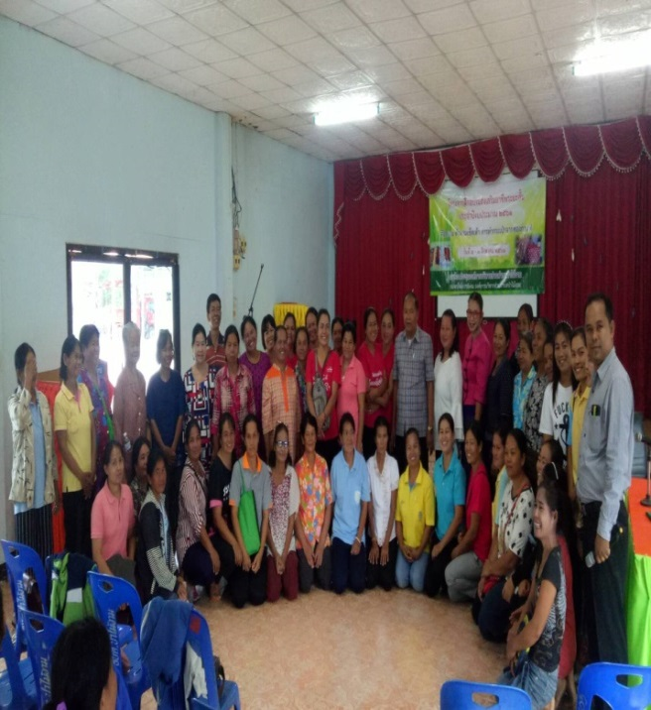
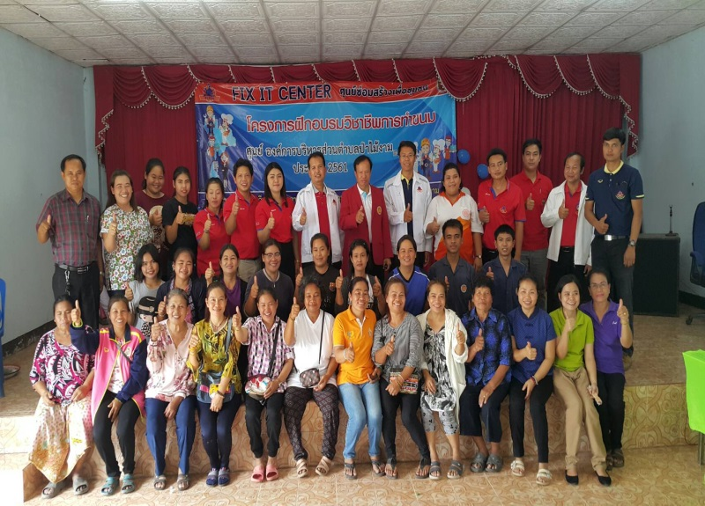
- แผนงานด้านการสร้างความเข้มแข็งของชุมชน

โครงการอบรมอาชีพระยะสั้นให้แก่เยาวชน/ประชาชนทั่วไป
(กิจกรรม-อบรมทำขนมไทย–อบรมฝึกทำพรมเช็ดเท้า)

- แผนงานด้านการเกษตร
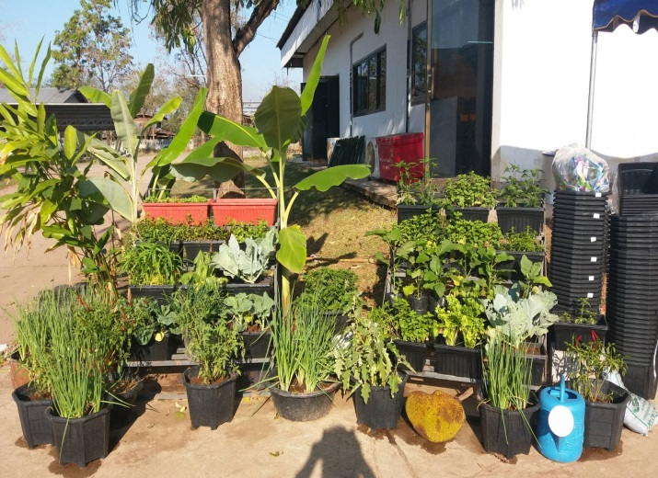
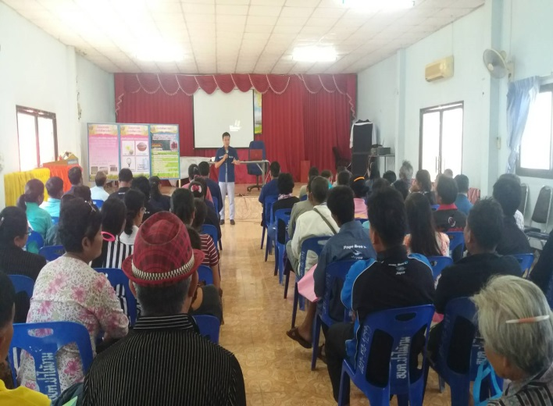

โครงการจัดทำไร่นาส่วนผสมและเกษตรผสมผสาน
(กิจกรรม ส่งเสริมปลูกพืชผักสวนครัวรั้วกินได้)

- การพัฒนาการบริหารจัดการและอนุรักษ์ทรัพยากรธรรมชาติและสิ่งแล้วล้อมท้องถิ่น
- แผนงานด้านการบริหารงานทั่วไป

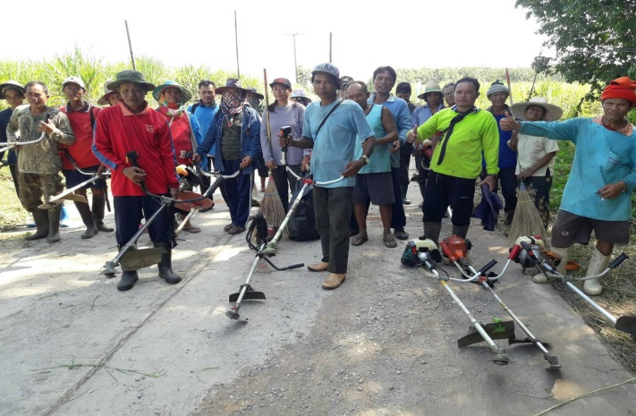
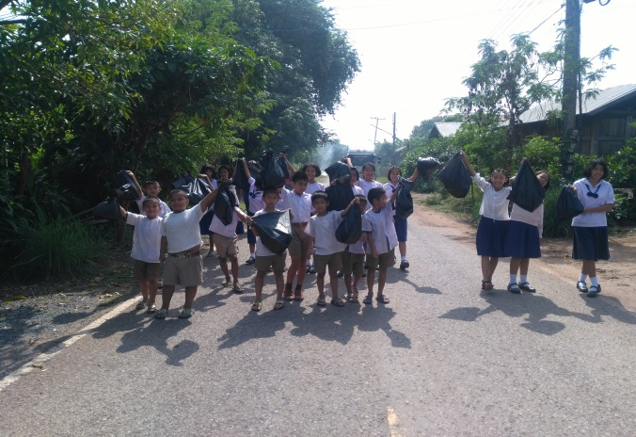

โครงการถนนสะอาดหมู่บ้านน่าอยู่สำนักงานน่ามอง

- แผนงานด้านสาธารณสุข
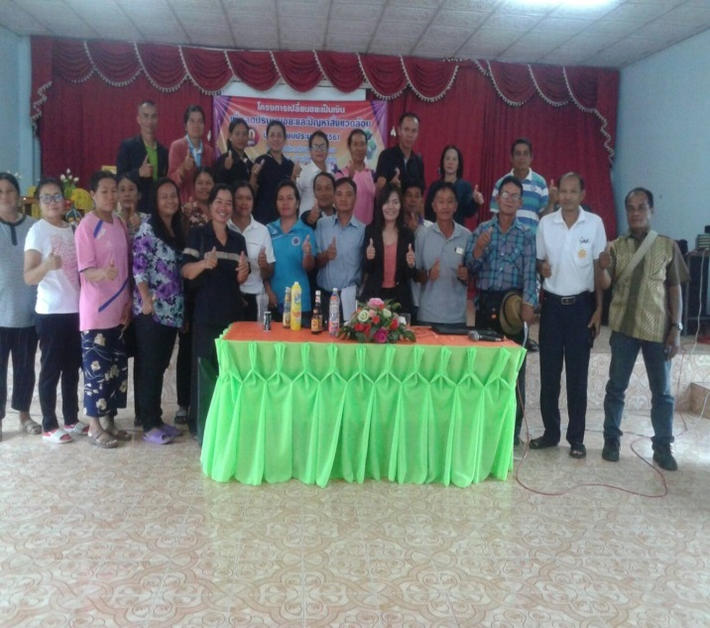
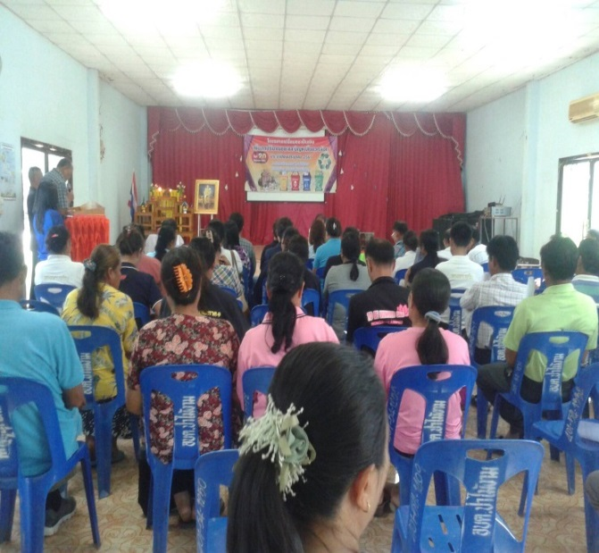
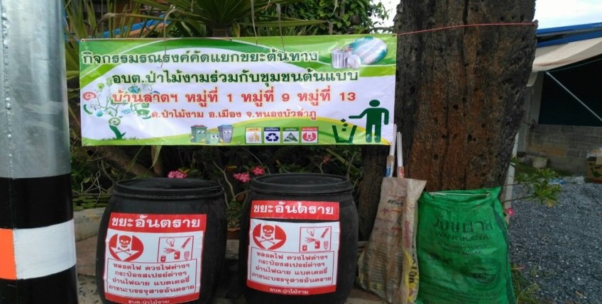
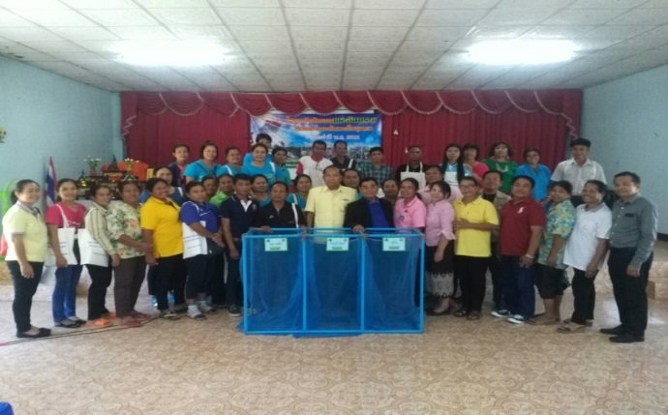
โครงการคัดแยกขยะอันตราย(คัดแยกขยะต้นทาง)ในชุมชน/หมู่บ้าน

โครงการเปลี่ยนขยะเป็นเงินเพื่อลดปริมาณขยะและปัญหาสิ่งแวดล้อมในพื้นที่ตำบลป่าไม้งาม

- การพัฒนาด้านคุณภาพชีวิตของประชาชนในท้องถิ่น
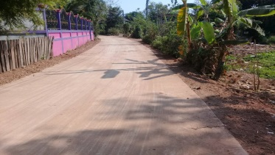
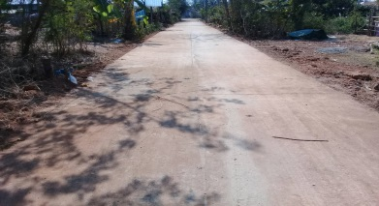
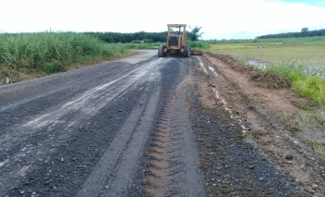
- แผนงานด้านเคหะชุมชน
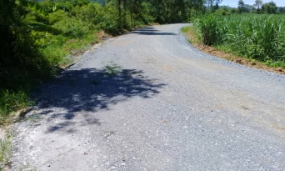

โครงการลงหินคลุกถนนเพื่อการเกษตร(เป็นบางจุด) ถนนสายหนองฝักแว่น-ห้วยกุดน้ำใสบ้านลาดหมู่ที่ 1
โครงการซ่อมแซมถนน คสล.ภายในหมู่บ้านโคกน้ำเกี้ยง หมู่ที่ 3
โครงการซ่อมแซมถนนลาดยาง สายบ้านลาดเหนือ หมู่ที่ 9 –บ้านป่าไม้งาม หมู่ที่ 2-ดินทรายอ่อน ต.หัวนา
โครงการก่อสร้างถนน คสล.ภายในหมู่บ้านถนนสายหลังประปาหมู่ที่ 3

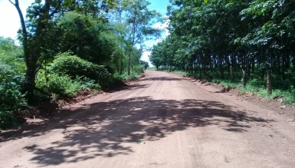
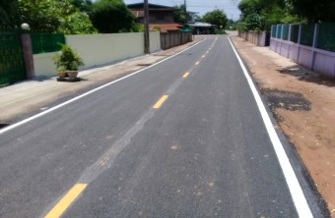
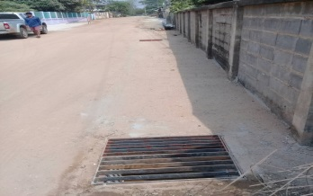
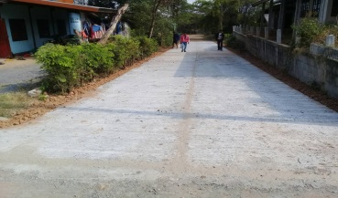

โครงการก่อสร้างถนนลูกรังมาตรฐานสายโคกป่ากุง หมู่ที่ 6-ดินทรายอ่อน ต.หัวนา
โครงการก่อสร้างถนน คสล.ภายในหมู่บ้านโนนนาดี หมู่ที่ 5
โครงการก่อสร้างท่อ/ร่องระบายน้ำ ภายในหมู่บ้านโคกกลาง หมู่ที่ 4
โครงการก่อสร้างถนนลาดยางแอสฟัสติกทับถนน คสล.ภายในหมู่บ้านโคกกลางหมู่ที่ 4

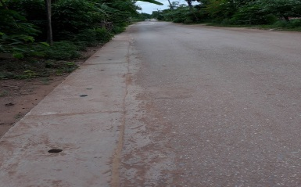
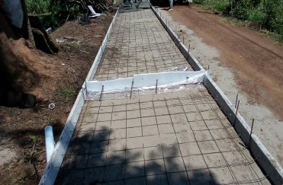
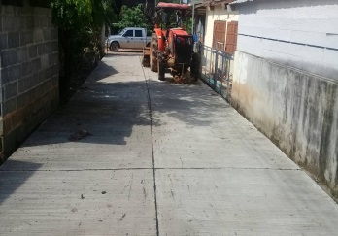
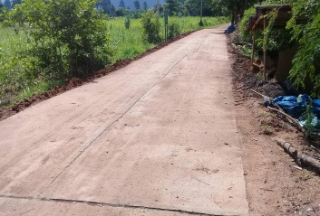

โครงการปรับปรุงซ่อมแซมรางระบายน้ำเดิมพร้อมวางท่อ คสล.ภายในหมู่บ้านลาดเหนือ หมู่ที่ 9
โครงการก่อสร้างถนน คสล.ภายในหมู่บ้านห้วยหามต่าง หมู่ที่ 8

โครงการก่อสร้างถนน คสล.ภายในหมู่บ้านห้วยหามต่าง จากหน้าวัดไปสะพานไม้ หมู่ที่ 8

โครงการก่อสร้างถนน คสล.ภายในหมู่บ้านบุ่งบก หมู่ที่ 7

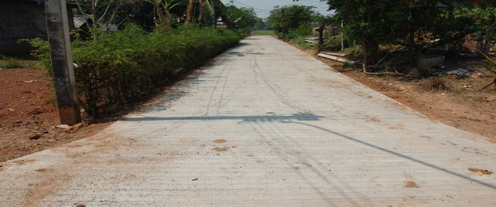
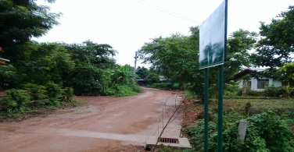
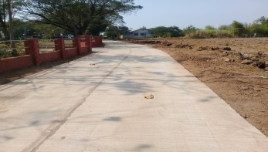
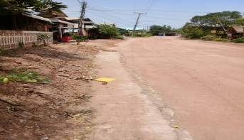

โครงการก่อสร้างถนน คสล.เส้นทาเข้าเมรุ(ฌาปนกิจสถาน)บ้านลาดร่วม 3 ชุมชน 1,9,13
โครงการก่อสร้างท่อระบายน้ำภายในหมู่บ้านใหม่โพธิ์ทอง
หมู่ที่ 12
โครงการก่อสร้างถนน คสล. ภายในหมู่บ้านโคกศรีเจริญ
หมู่ที่ 11
โครงการก่อสร้างท่อระบายน้ำภายในหมู่บ้านกลางเหนือ
หมู่ที่ 10

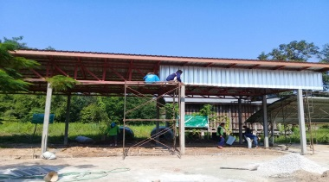
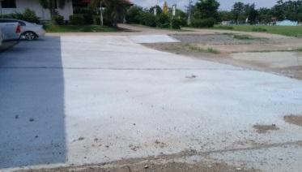
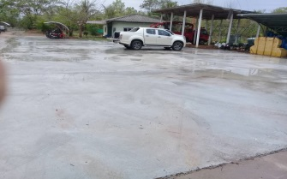
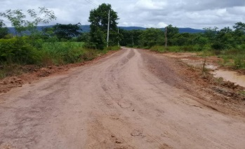

โครงการปรับปรุงโรงจอดรถดับเพลิงและรถกระเช้าพร้อมเทลานคอนกรีต
เทลานคอนกรีตบริเวณโรงจอดรถข้างอาคารสำนักงาน
เทลาคอนกรีตบริเวณหน้าโรงจอดรถข้างอาคารช่างหลังเก่า
โครงการซ่อมแซมถนนลูกรังเพื่อการเกษตรสายนานายสมัย –บ้านนายทองคูณ หมู่ที่ 13

- แผนงานบริหารงานทั่วไป
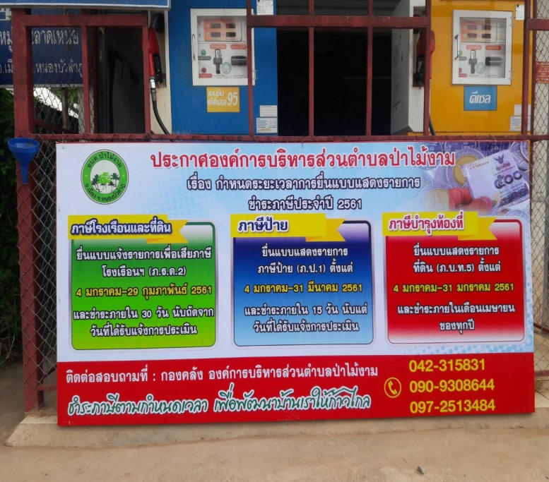
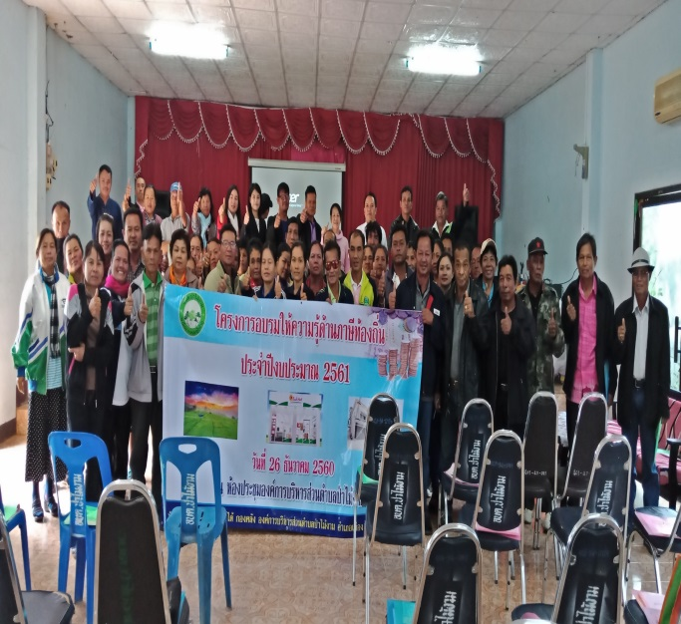

โครงการอบรมให้ความรู้ด้านภาษีท้องถิ่น
โครงการประชาสัมพันธ์การจัดเก็บภาษี

- แผนงานด้านการสร้างความเข้มแข็งของชุมชน
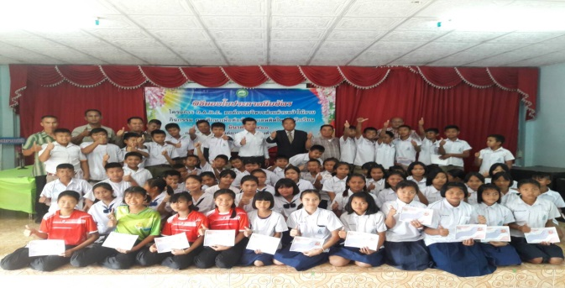
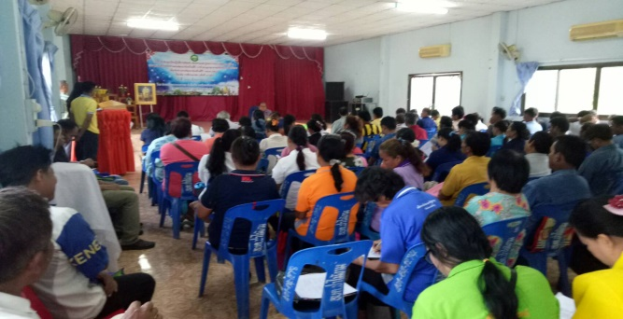

โครงการประชุมเชิงปฏิบัติการ การจัดทำและบูรณาการแผนชุมชนสู่การจัดทำแผนพัฒนาท้องถิ่น
โครงการศึกษาอบรมเพื่อต่อต้านยาเสพติดในเด็กนักเรียน
(โครงการครูแดร์ D.A.R.E)

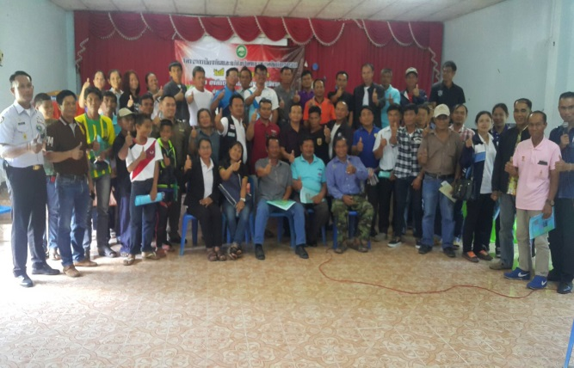
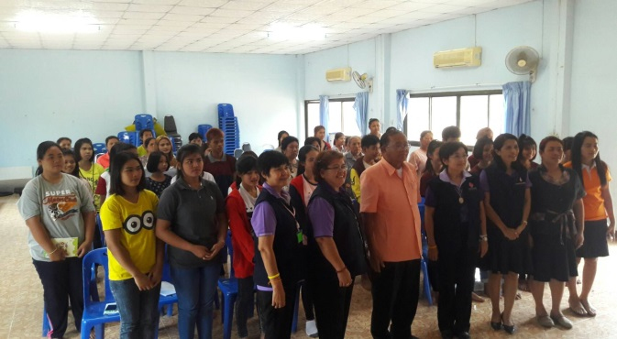

โครงการอบรมแกนนำหมู่บ้าน/ชุมชนในการเฝ้าระวังและป้องกันปัญหายาเสพติดในพื้นที่ตำบลป่าไม้งาม
โครงการพัฒนาสตรีและเสริมสร้างความเข้มแข็งของสถาบันครอบครัว

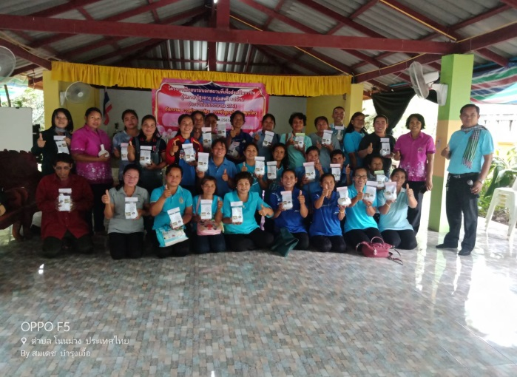
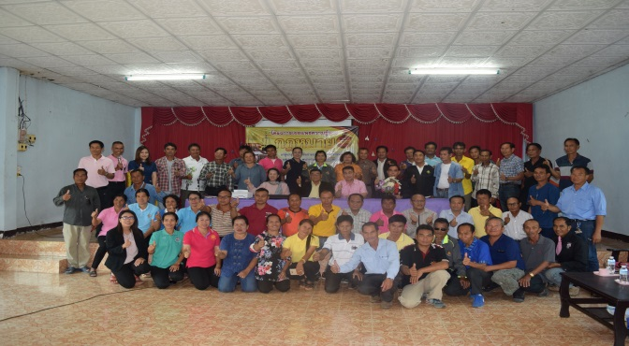

โครงการพัฒนาศักยภาพกลุ่มอาชีพ(กลุ่มเศรษฐกิจชุมชน)
โครงการฝึกอบรมเผยแพร่ความรู้ทางกฎหมายแก่ผู้นำชุมชน เครือข่ายชุมชนประชาชนทั่วไปและพนักงานส่วนตำบล

- แผนงานด้านรักษาความสงบภายใน
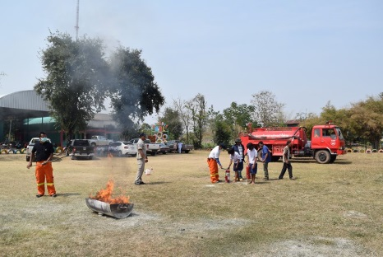
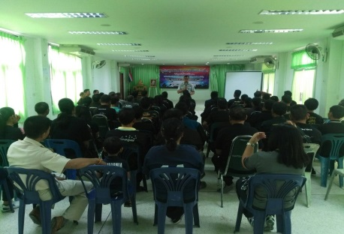
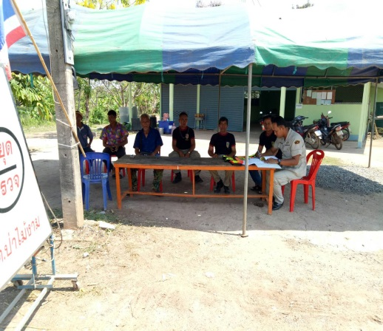

โครงการจุดตรวจบริการประชาชนช่วงเทศกาลปีใหม่และสงกรานต์
โครงการฝึกอบรมอาสาสมัครป้องกันภัยฝายพลเรือน อปพร.(จัดตั้งใหม่)
โครงการฝึกอบรมเกี่ยวกับการดับเพลิงเบื้องต้นและซ้อมแผนป้องกันและระงับอัคคีภัย

- แผนงานด้านการศึกษา
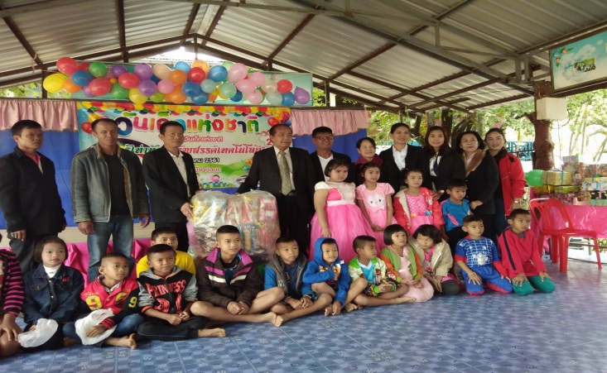
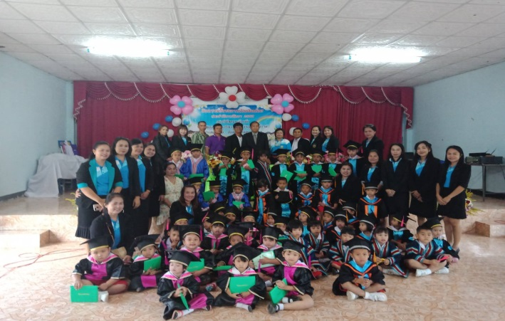

โครงการมอบวุฒิบัตร ศูนย์พัฒนาเด็กเล็ก
โครงการจัดกิจกรรมวันเด็กแห่งชาติ ศูนย์พัฒนาเด็กเล็ก

- แผนงานด้านสาธารณสุข
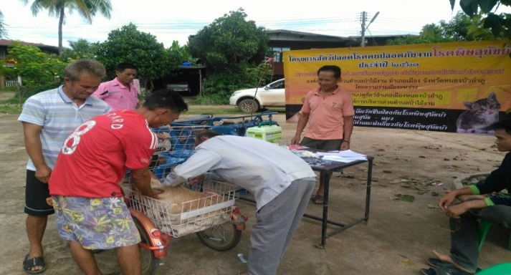
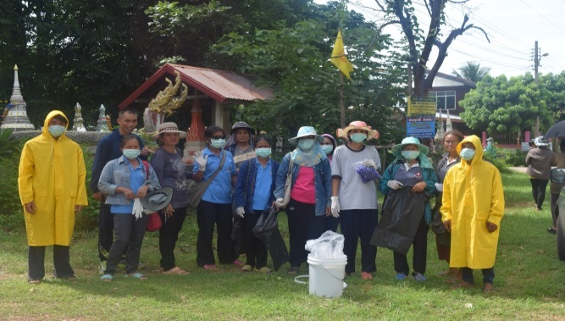

โครงการสัตว์ปลอดโรคคนปลอดภัย จากพิษสุนัขบ้าตามพระปณิธาน ศ.ดร.สมเด็จพระเจ้าลูกเธอ เจ้าฟ้าจุฬาภรณ์ฯ
โครงการจัดซื้อทรายอะเบท น้ำยาพ่นหมอกควัน/น้ำยาเคมีฉีดพ่นป้องกันโรคไข้เลือดออก

- แผนงานการศาสนาวัฒนธรรมและนันทนาการ
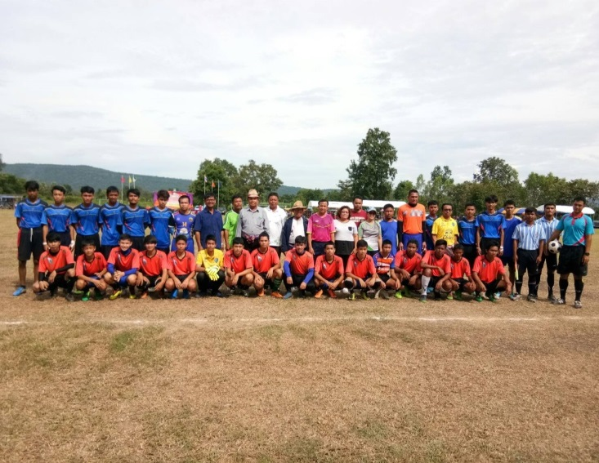
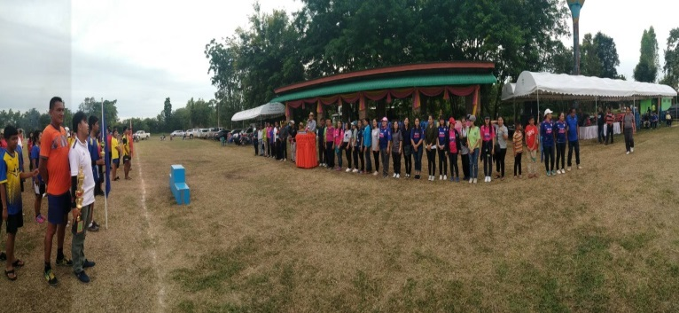

โครงการแข่งขันกีฬาเชื่อมสัมพันธไมตรีระหว่างชุมชน/หมู่บ้าน
- แผนงานงบกลาง

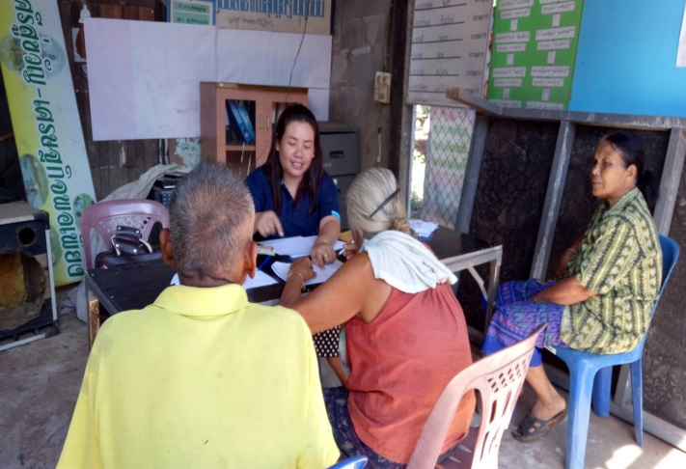
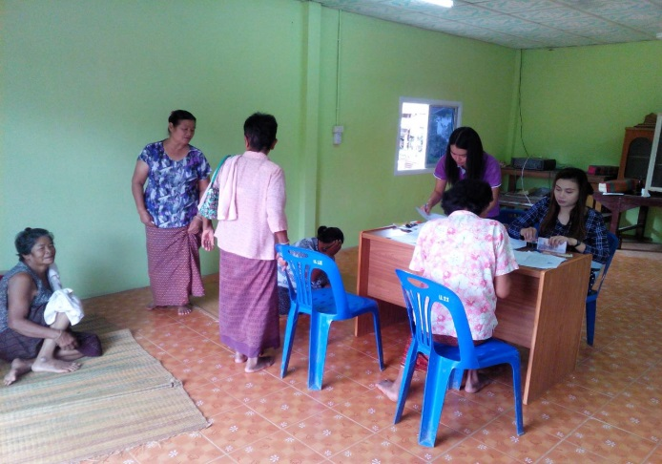

การดำเนินการจ่ายเบี้ยยังชีพผู้สูงอายุ ผู้พิการแลผู้ป่วยเอดส์/ผู้ด้อยโอกาส

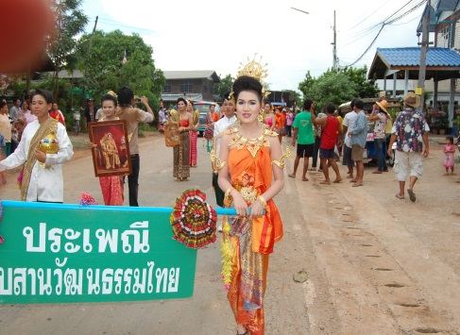
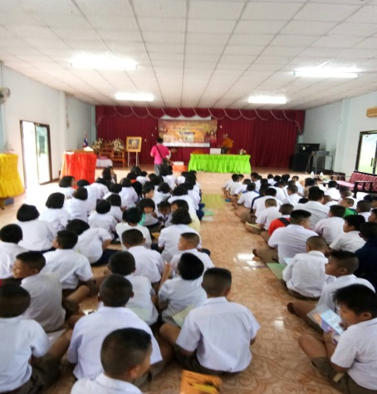
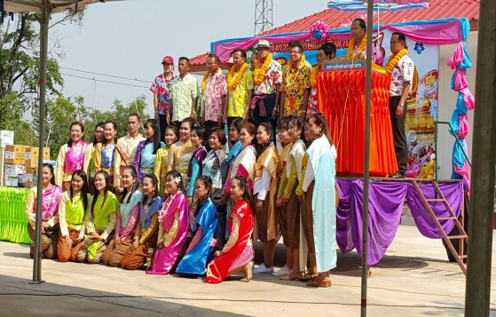
- การพัฒนาด้านศิลปวัฒนธรรม จารีต ประเพณีและภูมิปัญญาท้องถิ่น

อุดหนุนโครงการงานประเพณีบุญบั้งไฟประจำปี หรือประเพณีวันสำคัญอื่นๆ
โครงการเข้าวัดทำบุญตลอดปีทำดีตลอดไปเทิดไท้องค์ราชัน
โครงการจัดกิจกรรมประเพณีวันสงกรานต์ วันครอบครัว วันผู้สูงอายุ

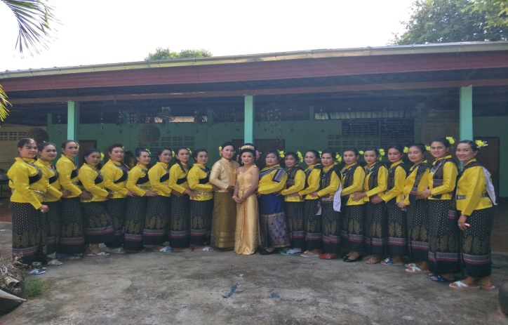
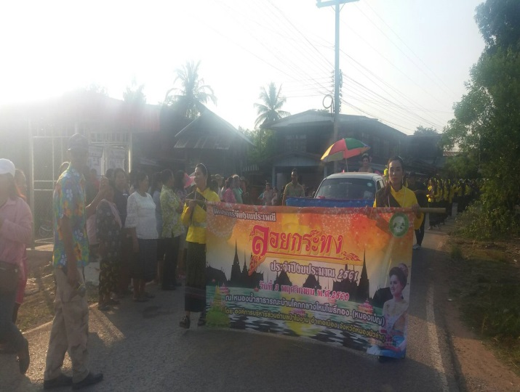

โครงการอนุรักษ์และสืบสานประเพณีท้องถิ่น วันลอยกระทง

ภาคผนวก

